

REPÚBLICA DOMINICANA



MEMORIA
INSTITUCIONAL

AÑO 20 25

DIRECIÓN GENERAL DE GANADERÍA

MEMORIA
INSTITUCIONAL

AÑO 20 25

DIRECIÓN GENERAL DE GANADERÍA

TABLA DE CONTENIDOS

Memoria Institucional 2025

Contenido
RESUMEN EJECUTIVO 1
INFORMACIÓN INSTITUCIONAL 5
2.1. Marco Filosófico Institucional 5
2.2. Marco Normativo 7
2.3. Estructura Organizacional 12
2.4. Planificación Estratégica Institucional 16
RESULTADOS MISIONALES 18
3.1. Dirección de Sanidad Animal 18
3.2. Dirección de Extensión y Fomento Pecuario 41
RESULTADOS DE LAS ÁREAS TRANSVERSALES Y DE APOYO 50
4.1 Desempeño Administrativo y Financiero 50
4.2 Desempeño de los Recursos Humanos 53
4.3 Desempeño de los Procesos Jurídicos 56
4.4 Desempeño de Tecnología 57
4.5 Desempeño del Sistema de Planificación y Desarrollo institucional. 59
4.6 Desempeño del Área de Comunicaciones 64
SERVICIO AL CIUDADANO Y TRANSPARENCIA INSTITUCIONAL 74
5.1. Nivel de satisfacción con el servicio. 74
5.2. Nivel de cumplimiento acceso a la información 74
5.3 Resultados sistema de quejas, reclamos y Sugerencias 75
5.4 Resultados mediciones del Portal Único de Acceso a la Información Pública (SAIP): 75
PROYECCIONES AL PRÓXIMO AÑO 78
ANEXOS 80
a) Matriz de Logros Relevantes 81
b) Matriz de Ejecución Presupuestaria 84
c) Matriz de Principales Indicadores del Plan Anual Operativo (POA) 85
d) Resumen Plan de Compras 90

RESUMEN EJECUTIVO

Memoria Institucional 2025
Durante el año 2025, la Dirección General de Ganadería (DIGEGA) desarrolló una gestión integral orientada al fortalecimiento de la sanidad animal, el mejoramiento de la producción pecuaria, la modernización institucional y la transparencia en los servicios al ciudadano, contribuyendo de manera decisiva a la seguridad agroalimentaria y al desarrollo sostenible del sector pecuario nacional.

La Dirección de Extensión y Fomento Pecuario orientó sus acciones al fortalecimiento de capacidades productivas, la transferencia tecnológica y la sostenibilidad. Se realizaron 8,984 visitas técnicas, beneficiando a más de 21,000 productores, junto con capacitaciones en sanidad, manejo animal, nutrición, genética y conservación de forrajes, con una inversión de RD$ 49,721,851.87.

A través de la Dirección de Sanidad Animal, se ejecutaron acciones estratégicas en las ocho regionales pecuarias del país, logrando el saneamiento de 5,773 fincas, con igual número de productores beneficiados, con una inversión de RD$226,119,940.59. Pese a las limitaciones operativas derivadas de la Peste Porcina Africana (PPA), se alcanzaron avances relevantes en los principales programas sanitarios:

- Pruebas de tuberculosis bovina: 100.89 %, superando la meta programada.
- Vacunación contra Newcastle aviar: 91.76 % de ejecución.
- Muestreo de brucelosis: 91.22 %.
- Vacunación contra la brucelosis: 77.5 % de cumplimiento.

En relación con la PPA, se mantuvo un sistema activo de vigilancia y control, con la toma de 100,318 muestras a 8,277 productores, pruebas diagnósticas especializadas y acciones de contención basadas en evidencia. Se realizaron indemnizaciones por RD$338,856,960, beneficiando a 381 productores porcinos, y se fortaleció la vigilancia comunitaria mediante la conformación de cuatro grupos de defensa sanitaria en la Regional Suroeste. En contraste, el país se mantiene libre de Peste Porcina Clásica desde hace siete años.

El Laboratorio Veterinario Central (LAVECEN) desempeñó un rol estratégico mediante la producción de 1,348,620 dosis de biológicos y la realización de 766,266 análisis diagnósticos, manteniendo altos estándares técnicos en virología, biología molecular, parasitología y patología con una inversión de RD$ 52,301,797.39.

En el subsector avícola, se intensificó la vigilancia epidemiológica frente a Influenza Aviar, con 11,456 muestras, tres operativos nacionales de impacto y un incremento significativo del muestreo respecto a 2024, reforzando la prevención y detección temprana mediante coordinación interinstitucional realizando una inversión de RD$15,272,583.

El control del tránsito interno fue fortalecido con la instalación de 9 nuevos furgones móviles, 114 supervisiones y la incorporación de 15 unidades móviles. A través del Programa de Mataderos, se realizaron más de 655 mil inspecciones y sacrificios de bovinos y porcinos, junto con muestreos de tuberculosis, consolidando la vigilancia sanitaria invirtiendo RD$ 47,466,556.

Durante 2025, la DIGEGA gestionó 3,023 solicitudes de exportación, concentradas en productos cárnicos (34 %) y lácteos (27 %), así como 25,144 solicitudes de importación, dominadas por productos cárnicos (46 %) y lácteos (24 %) invirtiendo RD$ 10,908,988. Estos resultados evidencian el dinamismo del comercio exterior pecuario y la necesidad de seguir fortaleciendo la producción nacional.

Se impulsó el desarrollo de pastos, forrajes y sistemas silvopastoriles, con más de 119,000 tareas establecidas, reservas forrajeras, bancos de proteína y la siembra de miles de árboles. Programas especiales fortalecieron la crianza ovino-caprina en la región fronteriza (361 productores beneficiados), así como el mejoramiento genético, con 13,439 inseminaciones a nivel nacional con una inversión de RD$11,074,849.77. En producción lechera, las fincas incorporadas al programa mostraron mayores niveles de productividad por vaca. En total, se beneficiaron 11,524 fincas, con más de 216,000 vacas en ordeño y una producción nacional estimada de 898.6 millones de litros de leche, el nivel más alto del período 2020–2025.

En el ámbito administrativo y financiero, se gestionaron 135 procesos de contratación y se ejecutó un presupuesto de RD$1,175 millones, con una ejecución cercana al 99 %. Se destaca la indemnización a 381 productores afectados por la PPA, por más de RD$338 millones.
En recursos humanos, se alcanzó 100 % de cumplimiento en organización del trabajo y relaciones laborales invirtiendo RD$621,417,178, se impartieron 12 capacitaciones a 211 servidores públicos. El área jurídica brindó más de 200 asesorías, elaboró contratos, resoluciones y 300 acuerdos de indemnización, fortaleciendo la seguridad jurídica institucional.

La modernización tecnológica incluyó soluciones de seguridad informática con inteligencia artificial y la reestructuración del portal web institucional. En planificación y control interno, el diagnóstico NOBACI mejoró de 24.52 % a 35.45 %, mientras que el Índice de Desempeño Institucional aumentó 20.19 puntos, alcanzando 74.76.

La Carta Compromiso al Ciudadano logró un 97 % de cumplimiento, el Sub-Portal de Transparencia obtuvo 98.58 puntos, y la comunicación institucional incrementó de forma notable la visibilidad de la DIGEGA, con crecimiento orgánico destacado en redes sociales.

En conclusión, los resultados de la Memoria Institucional 2025 reflejan una gestión fortalecida, eficiente y orientada a resultados, con avances significativos en sanidad animal, productividad pecuaria, modernización institucional y transparencia, consolidando el rol de la DIGEGA como ente rector del sector pecuario nacional.

INFORMACIÓN INSTITUCIONAL

Memoria Institucional 2025

2.1. Marco Filosófico Institucional

- Misión

Promover el desarrollo de la pecuaria nacional impulsando la productividad y la competitividad de los productores pecuarios, resguardando la sanidad animal para lograr la soberanía alimentaria del pueblo dominicano dentro de un marco de acción ambientalmente sostenible.

- Visión

Ser reconocida por la promoción y fomento de una ganadería sostenible, resiliente al cambio climático, moderna, competitiva y eficiente, que impulsa el desarrollo económico del país; garantizando la sanidad animal, la inocuidad y calidad, la soberanía alimentaria, el cuidado del medio ambiente y la mejora de vida de las comunidades rurales. Basados en la innovación tecnológica, la capacitación constante de los productores y la integración de las buenas prácticas pecuarias responsables. Promoveremos una ganadería más competitiva que mejora la vida de las comunidades rurales y contribuyendo a la economía nacional.

- Valores

- Calidad: Asumimos el compromiso de satisfacer las necesidades de nuestros usuarios y superar sus expectativas.
- Eficiencia: Realizamos con dedicación, esmero y puntualidad los compromisos asumidos excediendo, muchas veces, las expectativas esperadas.
- Transparencia: Manejamos con honestidad los recursos asignados, rindiendo cuentas oportunamente y abiertos al escrutinio público.
- Trabajo en Equipo: Estamos convencidos de que juntos, podemos y lo hacemos mejor.
- Respeto: Asumimos de plena conciencia el respeto con valor fundamental para cumplir y velar por el cumplimiento de nuestra visión y misión, así como garantizar la calidad de las relaciones interpersonales dentro y fuera de la institución.
- Innovación: Nos enfocamos en desarrollar iniciativas que simplifiquen y agreguen valor a nuestros usuarios.
- Igualdad: Fomentar el trato idéntico entre personas sin ningún tipo de distinción por raza, sexo, clase social o circunstancia.
- Compromiso Ambiental: Nuestro compromiso con la sostenibilidad ambiental es innegociable.
- Vocación de Servicio: Realizamos nuestro trabajo con entrega y entusiasmo

2.2. Marco Normativo

La Dirección General de Ganadería, se rige para su organización y funcionamiento, por las siguientes normativas legales:
- Ley No. 734, de fecha 1 de agosto de 1934. Sobre el mejoramiento del ganado.
- Reglamento No. 1113 del 16 de abril de 1943 Regula la exportación de Pelos de Equinos y Bovinos.
- Ley 366 de 13 de agosto del 1943 que prohíbe la castración o la esterilización del ganado hembra.
- Ley No. 1161 de fecha 15 de abril de 1946, Regula la matanza del Ganado Hembra.
- Ley No. 1268 del 19 de octubre de 1946, Sanciona los malos tratamiento a los animales.
- Ley 1655 del 5 de marzo de 1948, Sobre medidas de emergencias. Decreto 6412-50, de 11 de marzo de 1950, prohíbe la importación del virus activo (vivo) la peste porcina.
- Decreto 6775 del 27 de agosto de 1950, que dicta medidas para evitar la introducción al país de la fiebre aftosa y de la peste bovina.
- Ley No. 4030, de fecha 19 de enero de 1955, Declara de interés público la defensa sanitaria de los ganados en República Dominicana. Ley 53-17 de fecha 02 de marzo del 1960, Dispone de seguridad sanitaria en los puertos, aeropuertos y puestos fronterizos.
- Ley No. 8, de fecha 8 de septiembre de 1965, Determina las funciones del Ministerio de Agricultura.
- Ley No. 278 de fecha 29 de junio de 1966, Prohíbe la importación venta y uso de vacunas y antígenos para prevenir y diagnosticar Brucelosis y Tuberculosis.
- Ley 53 del 15 de noviembre de 1966, Que deroga y sustituye la ley de incentivo ganadero y avícola y de protección a los consumidores no. 527, del 4 de diciembre de 1964.
- Ley 95 del 16 de enero de 1967, Que prohíbe la exportación de las conchas de carey en su estado bruto o natural.
- Ley 311 del 24 de mayo de 1968, Que regula la fabricación, elaboración, envase, almacenamiento, importación, expendio y comercio de cualquier forma de insecticida, zoocidas, fitocidas, pesticidas, herbicidas y productos similares.
- Ley No. 532 de fecha 27 de diciembre 1969, Promoción Agrícola y Ganadera, modificada por la ley No. 346 de fecha 29 de mayo de 1972.
- Ley 259 del 31 de diciembre de 1971, Que regula la producción, calidad y comercialización de los alimentos para animales.
- Ley No. 62 de fecha 29 de octubre de 1974, Regula la exportación de la miel de abeja y cera y la importación y utensilios, Artículos equipos con destino a la apicultura, así como la importación de abejas y la producción de Reina.
- Ley 602 del 20 de mayo de 1977, Sobre normalización y sistemas de calidad.
- Decreto No. 2888 de fecha 20 de mayo del 1977, Reglamenta la Campaña contra la Tuberculosis, Brucelosis y Garrapatosas bovina.
- Reglamento 2430 del 13 de octubre de 1984, Sobre inspección sanitaria de las carnes y productos cárnicos para la exportación.
- Reglamento 322-88 del 12 de julio de 1988, Reglamento para uso y control de plaguicidas.
- Ley 64-00 del 18 de agosto de 2000, Que crea la secretaria de estado de medio ambiente y recursos naturales.
- Decreto 103-01 de fecha 18 de enero de 2001, Otorga a la Dirección General de Ganadería las facultades de dirigir las actividades en el ámbito pecuario.
- Ley 42-01 del 8 de marzo de 2001, Ley general de salud.
- Ley 307-04 Del 3 de diciembre de 2004, Que crea el consejo dominicano de pesca y acuicultura (CODOPESCA).
- Ley 358-05 del 9 de septiembre de 2005, Ley general de protección de los derechos del consumidor o usuario, no. 358-05.
- Decreto 607-05 de fecha 2 de noviembre del año 2005, Declara de interés público el combate y erradicación de la peste porcina clásica (PPC).
- Reglamento 521-06 de fecha 17 de octubre del 2006, Establece el Reglamento para el Registro de Establecimientos y Medicamentos Veterinarios.
- Decreto 309-07 del 13 de junio de 2007Que establece el reglamento del sistema nacional de vigilancia epidemiológica, con el objeto de regular manejo epidemiológico de las enfermedades y eventos de importancia para la salud publica dominicana.
- Decreto 51-08 del 4 de febrero de 2008, Que crea e integra el comité nacional pecuario para el control y/o erradicación de enfermedades exóticas en animales domésticos y designa al Dr. Enriquillo Rivas Saviñón, secretario de dicho comité.
- Decreto No. 52-08 de fecha 4 de febrero del 2008, Establece el Reglamento para la Aplicación General de Reglas Básicas de Buenas Prácticas Agrícolas y de Buenas Prácticas Ganaderas.
- Decreto 174-08 del 24 de marzo 2008, Que modifica el decreto no. 51-08, de fecha 4 de febrero de 2008, que crea e integra el comité nacional pecuario.
- Decreto 205-15, Que establece el reglamento para la prevención y el control de la encefalopatía espongiforme bovina (EEB).
- Resolución No. 02 de fecha diecinueve (19) de septiembre del año dos mil Dieciocho (2018), que aprueba la Estructura Organizativa de la Dirección General de Ganadería.
- Resolución No. RES-MARD-2020-76 de fecha 13 de octubre del año 2020 que 10 revoca la Resolución número RES-MARD-2019-49, del 13 de agosto.
- Resolución No. 10/2000-BIS de fecha dieciocho (18) días del mes de marzo del año 2000.
- Resolución No. RES-MARD-2019-54 que mod. res. no. MA-2019-46, que establece nueva tarifa de fecha 2 de septiembre del año 2019.
- RES-MA-2019-31 Protocolo de Vacunación Temporal Contra Influenza Aviar H5N2 y Medidas Sanitarias Complementarias.
- Reglamento No. 113-43-Para la exportación de Pelos de Equinos y Bovinos de 16 de abril de 1943.
- Reglamento No. 464-32-Sobre la Manera de Marcar el Ganado de 14 de junio de 1932.
- Decreto No. 785-21 en cual le retorna a OIRSA las funciones relacionadas con los tratamientos cuarentena.
- El Acuerdo sobre la Aplicación de Medidas Sanitarias y Fitosanitarias que establece la Organización Mundial del Comercio el dia1° de enero de 1995.
- Ley 64-00 del 18 de agosto de 2000, que crea la secretaría de estado de medio ambiente y recursos naturales.
- Ley 42-01 del 8 de marzo de 2001, ley general de salud.
- Ley 307-04 del 3 de diciembre de 2004, que crea el consejo dominicano de pesca y acuicultura (CODOPESCA).
- Ley 358-05 del 9 de septiembre de 2005, ley general de protección de los derechos del consumidor o usuario, no.358-05.
- Decreto 309-07 del 13 de junio de 2007 que establece el reglamento del sistema nacional de vigilancia epidemiológica, con el objetivo de regular manejo epidemiológico de las enfermedades y eventos de importancia para la salud pública dominicana.
- Decreto No.52-08 de fecha 4 de febrero del 2008, que establece el reglamento para la aplicación general de reglas básicas de buenas prácticas agrícolas y de buenas prácticas ganaderas.

2.3. Estructura Organizacional
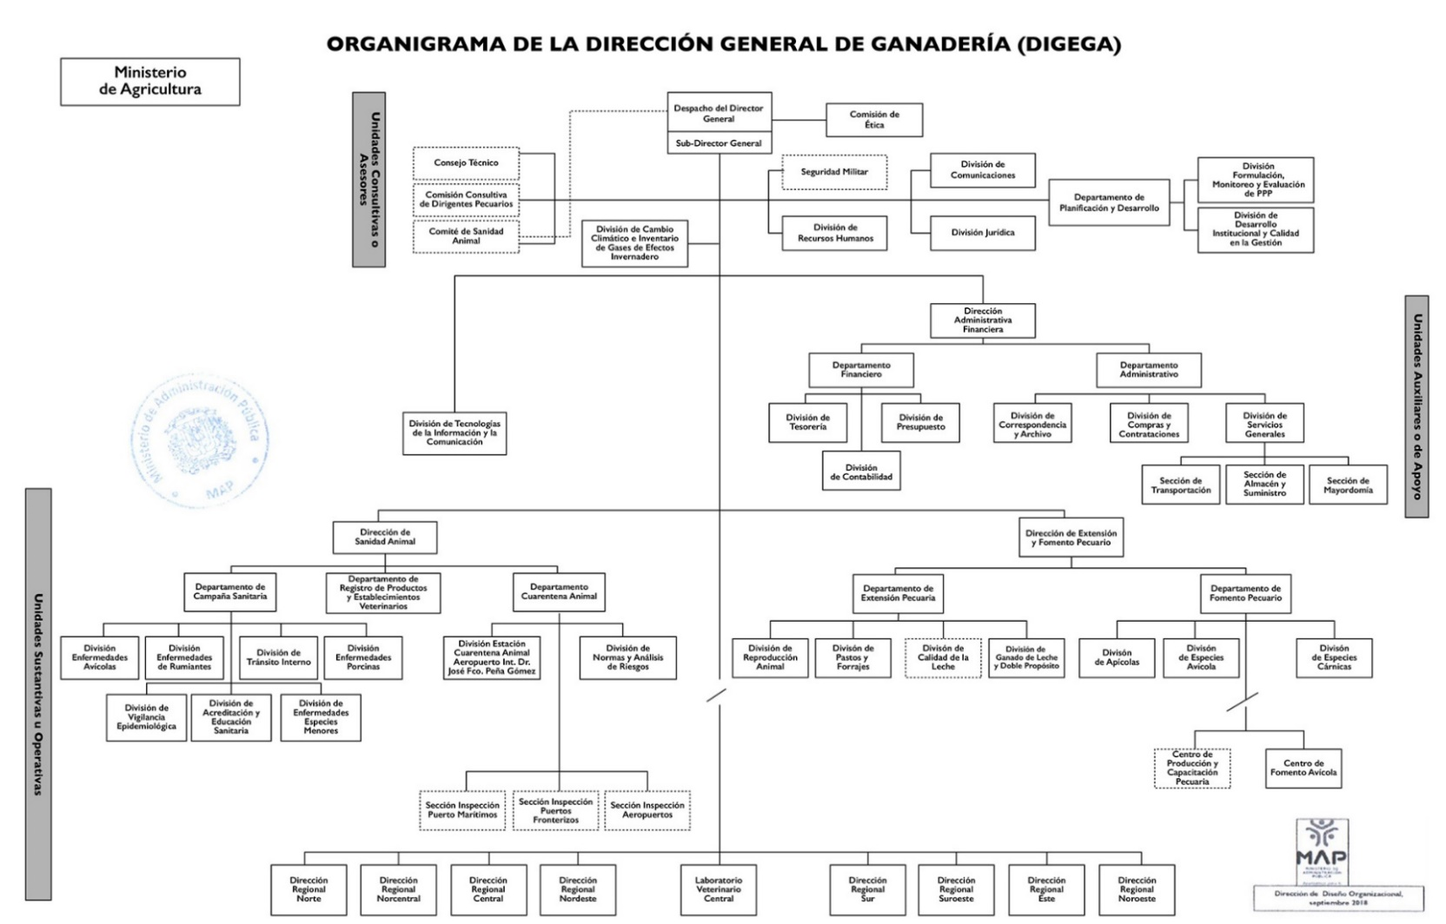
Dirección General de Ganadería | DIGEGA - Organigrama - Organigrama
Listado de funcionarios Dirección General de Ganadería
Nombre | Departamento | Cargo
Abel Madera Espinal | Dirección General | Director General
Milton Natalio Núñez Redondo | Subdirección | Subdirector General
Juan Francisco Tavares Campechano | Subdirección | Subdirector General
Luis María Sánchez Falette | Subdirección | Subdirector General
Julio Cesar Rafael Echavarría | Subdirección | Subdirector General
Martin Canals Martin | Dirección General | Subdirector General
Gavino García Medina | Zona Norcentral | Director Regional
Máximo Santana | Zona Sur | Director Regional
Juan Enrique Pimentel Brito | Zona Este | Director Regional
Miguel Eugenio Ramírez Bautista | Zona Suroeste | Director Regional
Henry Ruiz Peña | Zona Nordeste | Director Regional
Johanna Amenofisa León Santos | Zona Norte | Director Regional
Eduardo Antonio Brea Tío | Laboratorio Veterinario Central | Director
Edison Armando Vladimir Sánchez Sosa | Zona Central | Director Regional
Edward Miguel Paulino Castillo | Zona Noroeste | Director Regional
Carmen María Guerrero Matos | Recursos Humanos | Encargado División
Estefani Paola Taveras Ureña | Dirección Adm. y Financiera | Directora
Ricardo Álvarez | Administrativo | Encargada Departamento
Kelvia Altagracia Reyes Burgos | Contabilidad | Encargada Departamento.
Elizabeth Alcántara | Tesorería | Encargada División
José Alfredo Castro Gil | Financiero | Encargado Departamento.
Paola Michel Rojas | Mayordomía | Encargado Sección
Listado de funcionarios Dirección General de Ganadería
Nombre | Departamento | Cargo
Hipólito Francisco Almánzar | Almacén y Suministro | Encargado Sección
Rosayddel Ramírez Pineda | Compras y Contrataciones Publicas | Encargada De División
Marcos José Cabral Fernández | OAI- Oficina Libre acceso a la Información | Encargado División
Vianny Dolice Mejía Peguero | Comunicaciones | Encargada División
Bianca Dayanara Urbay Valdez | Planificación y Desarrollo | Encargada De Departamento
Víctor Ángel Vanderlinder Henríquez | Estadística | Encargado División
Ramón Antonio Ramírez Jaime | Calidad de la Leche | Encargado División
Guillermo Alberto Rosado Martínez | Especies avícola | Encargado División
Gregorio Antonio Reyes Mejía | Reproducción Animal | Encargado División
Sonia Pérez Batista | Especies Cárnicas | Encargada División
Niyra Raydhiris Castillo Ramírez | Apícola | Encargada División
Kanaris Duran Balaguer | Recepción de Muestras | Encargado de la división De Enfermedades Equina
Beatrice Iaeromazzo Latour | Proyecto Trazabilidad Bovina | Encargada
Freddy Rafael Vélez Then | División de Tránsito Interno | Encargado
Ramón Dionicio Ureña Peralta | División de Enfermedades Porcinas | Encargado
Wendy Mencía González Guzmán | División Vigilancia Epidemiológica | Encargada
Elma Rosa Acosta Faña | División. Acreditación y Educación Sanitaría | Encargada
Listado de funcionarios Dirección General de Ganadería
Nombre | Departamento | Cargo
Evelyn Gautreaux Santana | Registro Productos Alimentos y Establecimientos Veterinario | Encargada, Departamento
Karina Pacheco Heredia | Cuarentena Animal | Encargada, Departamento
Jesús Martínez Lorenzo | Ventanilla Única de Comercio Exterior (VUCE) | Encargado
Josefa Mericis Inoa | División. Estación Cuarentena Animal Aeropuerto Internacional Dr. José Fco. Peña Gómez | Encargado
Alejandro José Moquete | División. De Normas y Análisis de Riesgos | Encargado
José A. Domínguez Alám | Enfermedades Avícola | Encargado, división
Ana Elcira Martínez Ramírez | Departamento de Campaña Sanitaria | Encargado, división
Angela Morillo Poche | Dirección de Sanidad Animal | Directora
Juan Daniel García | División Jurídica | Consultor Jurídico
Fidel De León | Programa EEB y de Mataderos | Encargado
Juan Carlos Recio Pérez | División TIC | Encargado Interino
Sofía Yahaira Cuevas Gren | División Cambio Climático | Encargada
Rafael Alcántara De León | Transportación | Encargado, Sección
Martín Canals Martin | Dirección de Fomento y Extensión Pecuaria | Director
Yoralma Griselda Acosta García | Archivo y Correspondencia | Encargada, División
Nelson Ramírez | Departamento Financiero | Encargado Presupuesto
Fuente de datos: Departamento de RR-HH.

2.4. Planificación Estratégica Institucional

La Dirección General de Ganadería cuenta con un Plan Estratégico Institucional 2025-2028, el cual está aprobada por el Ministerio de Economía y Planificación, alineado con la Estrategia Nacional de Desarrollo (END) 20230 y el Plan Plurianual del Sector Público.
En el Plan Estratégico se definieron dos Ejes Estratégicos:
- Mejora de la Salud Animal y Fortalecimiento de las Capacidades Técnicas en la Sanidad Animal.
- Optimización Integral de la Producción Pecuaria.
Estrategias institucionales:
- Utilizar la cooperación internacional para desarrollar sistemas avanzados para el análisis de datos y la toma de decisiones.
- Utilizar la presencia a nivel nacional de la Dirección General de Ganadería para usar los recursos para fortalecer la institución.
- Buscar la Colaboración de los clientes/ciudadanos para el impulso de la realización de análisis de Calidad Regulatorio del Sector pecuario.
- Redefinir la escala de incentivos salariales para atraer personal de nuevo ingreso y mejorar la eficiencia del gasto.
- Optimizar el uso de los recursos, alineando los mismos al uso de sistemas avanzados, para mejorar la toma de decisiones a través de datos.
- Desarrollar una herramienta tecnológica que favorezca en la productividad, competitividad y sostenibilidad del sector.
- Documentar y optimizar los procesos y procedimientos institucionales haciendo uso eficiente de los recursos del estado.
- Elaborar planes para enfrentar la falta de relevo generacional.

- Hacer uso de las informaciones para elaborar planes y prepara tanto al personal como a los productores de las eventualidades sanitarias y/o productivas que puedan surgir.
- Desarrollar proyectos que permitan hacer uso de los recursos provenientes de los organismos internacionales.
- Fortalecer los derechos de los servidores de la Dirección General de Ganadería, identificando beneficios acordes con sus responsabilidades.
- Optimizar el uso de los recursos para garantizar la producción oportuna de biológicos.
- Desarrollar programas de promoción para incentivar a las nuevas generaciones a desarrollar ofertas académicas vinculadas al sector pecuario.
- Desarrollar estrategias que permitan retener el talento humano.
- Mejorar la documentación de procesos de forma que permita aplicar las medidas correspondientes para mitigar las enfermedades en los animales.
- Implementar la gestión del conocimiento con la finalidad de motivar la formación en el área ganadera.

RESULTADOS MISIONALES

Memoria Institucional 2025

3.1. Dirección de Sanidad Animal

Los logros alcanzados en el Eje Mejora de la Salud Animal y Fortalecimiento de las Capacidades Técnicas en la Sanidad Animal, a través de las regionales pecuarias, permitieron sanear cinco mil setecientas setenta y tres (5,773) fincas, impactando de manera directa a igual número de productores.
En este marco, se detallan a continuación las principales actividades ejecutadas por las regionales pecuarias:

Regional | Vacunas Brucelosis | Pruebas brucelosis | Pruebas Tuberculosis | Vacuna Newcastle
Central | 9,871 | 25,909 | 42,411 | 58,770
Norcentral | 2,791 | 10,312 | 12,606 | 27,679
Este | 14,037 | 41,691 | 63,688 | 39,591
Nordeste | 14,786 | 41,845 | 53,970 | 56,550
Noroeste | 11,054 | 32,931 | 52,221 | 52,700
Norte | 12,680 | 38,526 | 47,676 | 43,670
Sur | 2,275 | 8,348 | 12,382 | 29,523
Suroeste | 4,095 | 13,885 | 18,732 | 21,845
Totales | 71,589 | 213,447 | 303,686 | 330,328
Fuente de datos: base de datos Planificación y Desarrollo.

Es importante resaltar que las labores de campo se vieron afectadas por la presencia de la Peste Porcina Africana (PPA), lo cual incidió en el desarrollo y alcance de algunas de las actividades programadas.
No obstante, la vacunación contra la brucelosis registró una ejecución de setenta y un mil quinientas ochenta y nueve (71,589) becerras vacunadas, de una meta anual de noventa y dos mil (92,000), alcanzando un setenta y siete puntos cinco por ciento (77.5 %) de cumplimiento.
En cuanto a la toma de muestras para brucelosis, se ejecutaron doscientas trece mil cuatrocientas cuarenta y siete (213,447) pruebas, de una meta de doscientas treinta y cuatro mil (234,000), logrando un noventa y uno punto veintidós por ciento (91.22 %) de ejecución.
Las pruebas de tuberculosis superaron la meta establecida, con trescientas tres mil seiscientas ochenta y seis (303,686) pruebas realizadas, frente a una meta de trescientas una mil (301,000), alcanzando unos cien puntos ochenta y nueve por ciento (100.89 %) de ejecución.
Finalmente, las vacunas aplicadas contra la enfermedad de Newcastle alcanzaron trescientas treinta mil trescientas veintiocho (330,328) aves vacunadas, de una meta de trescientas sesenta mil (360,000), para un noventa y uno punto setenta y seis por ciento (91.76 %) de ejecución, evidenciando un avance sólido pese a las limitaciones enfrentadas.
Actividades | Meta Anual | Ejecución | % de ejecución
Vacunación de Brucelosis | 92,000 | 71,589 | 77.5
Toma muestra Brucelosis | 234,000 | 213,447 | 91.22
Pruebas Tuberculosis | 301,000 | 303,686 | 100.89
Vacunas aplicadas Newcastle | 360,000 | 330,328 | 91.76
Fuente de datos: base de datos Planificación y Desarrollo.

Peste Porcina Africana

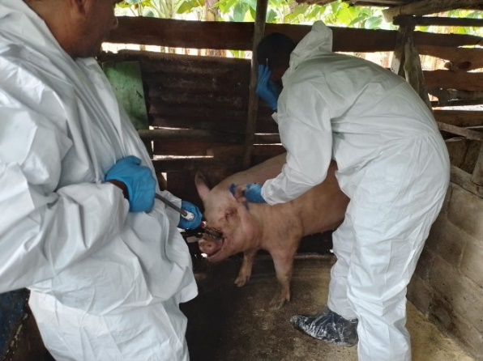
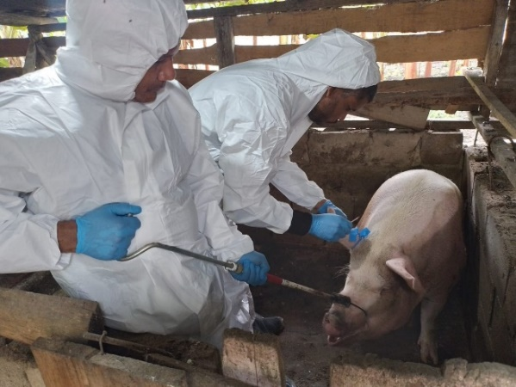
Durante el año 2025, se ha realizado un trabajo intenso y continuo en las ocho regionales pecuarias, con el objetivo de controlar y erradicar la peste porcina africana (PPA), detectada en julio de 2021. Esta labor se ha llevado a cabo en coordinación con diversas organizaciones nacionales e internacionales, implementando acciones estratégicas para prevenir la propagación del virus y avanzar hacia su eliminación definitiva.
Fuente de datos: División de Enfermedades Porcinas, Imagen toma de muestra.

Con la finalidad de determinar la presencia o ausencia del virus en el territorio nacional, se han recolectado cien mil trescientos dieciocho (100,318) muestras en todo el país, correspondientes a Ocho mil doscientos setenta y siete (8,277) productores, tanto de sistemas organizados como de traspatio. De las cuales dos mil ciento setenta y cuatro (2,174) arrojaron positivo. Asimismo, se han realizado mil setecientos ochenta y nueve (1,789) pruebas de ensayo inmunoenzimático para la detección de anticuerpos (ELISA-Ac).

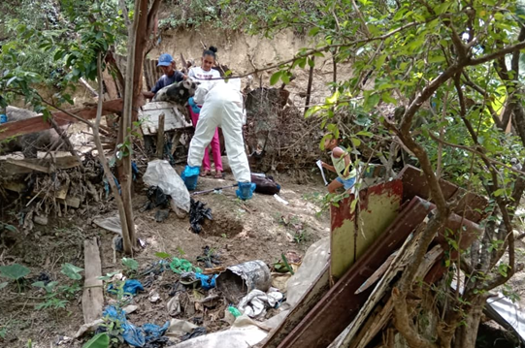
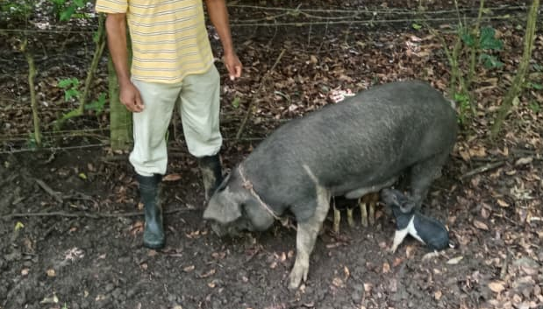

Fuente de datos: División de Enfermedades Porcinas, Imagen de Cerdo con PPA y toma de muestra.

En cuanto a la peste porcina clásica (PPC), en los últimos siete (7) años no se ha confirmado la presencia del virus en el país, según los resultados emitidos por el Laboratorio Veterinario Central (LAVECEN). Es importante destacar que las mismas muestras recolectadas son utilizadas para diagnosticar tanto peste porcina africana como peste porcina clásica, asegurando así un control sanitario integral.
Las indemnizaciones realizadas por la Dirección General de Ganadería ascienden a un monto total de trescientos treinta y ocho millones ocho cientos cincuenta y seis mil novecientos sesenta pesos dominicanos con cero centavos (RD$338,856,960.00), de los cuales trescientos veinte y nueve millones quinientos ochenta y tres mil novecientos sesenta pesos dominicanos con cero centavos (RD$329,583,960.00) fueron aportados por el Gobierno Central y nueve millones doscientos setenta y tres mil pesos dominicanos con cero centavos (RD$9,273,000.00) provinieron de fondos internos de la Dirección, beneficiando a un total de trecientos ochenta y uno (381) productores porcinos en todo el territorio nacional.
Con el objetivo de fortalecer las capacidades organizacionales, se conformaron cuatro (4) grupos de defensa sanitaria en la Regional
Suroeste, integrados por ciudadanos de las comunidades, quienes colaboran informando de manera oportuna sobre la presencia de animales enfermos o muertos en la zona, lo que permite una intervención más rápida y efectiva por parte de las autoridades competentes.
Enfermedades de las Aves

Contra la Influenza Aviar fueron tomadas once mil cuatrocientos cincuenta y seis (11,456) muestras a igual número de aves. En respuesta al avance de la Influenza Aviar en distintos países, la Dirección General de Ganadería, con el propósito de prevenir la entrada de esta enfermedad al país, realizó tres (3) operativos de impacto en los meses de marzo, junio y noviembre llevando a cabo un proceso de vigilancia y toma de muestras para la detección de influenza aviar y Newcastle en aves silvestres, migratorias y de traspatio.
Estos operativos fueron ejecutados en coordinación con el personal de Vida Silvestre del Ministerio de Medio Ambiente, logrando un incremento de siete mil setecientos cuarenta y seis (7,746) muestras en comparación con el año 2024. Se realizaron cuarenta y nueve (49) inspecciones a granjas avícolas, tres (3) monitoreos y vigilancia (55) vigilancia.
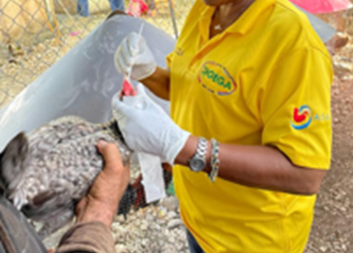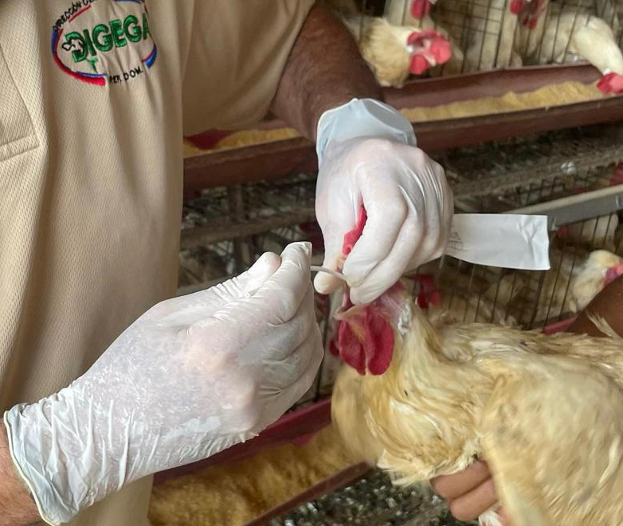
Fuente de datos: Departamento de Campaña Sanitaria, toma de muestra para la Influenza Aviar.

Para la prevención de la enfermedad de Newcastle se tomaron en el país ciento veintitrés (123) muestras por suero y mil trescientos diecisiete (1,317) muestras por hisopado, para un total de mil cuatrocientos cuarenta (1,440) aves muestreadas. Para salmonela, se muestrearon cuatro mil trescientos setenta y seis (4,376) aves en todo el territorio nacional.
Tránsito Interno
Durante el año 2025, la Dirección General de Ganadería instaló un total de nueve (9) furgones móviles, los cuales funcionan como puestos de control, con el propósito de fortalecer la vigilancia sanitaria y garantizar el cumplimiento de las normativas establecidas para la movilización de animales y productos pecuarios.

En ese mismo orden, se realizaron ciento catorce (114) supervisiones con la finalidad de controlar y regular el movimiento de animales. Asimismo, se incorporaron al accionar de la Dirección General de Ganadería quince (15) unidades móviles, destinadas a brindar apoyo a las labores de fiscalización del movimiento animal.
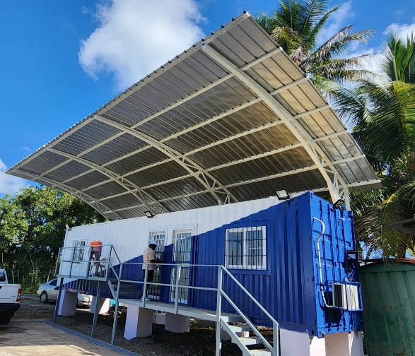
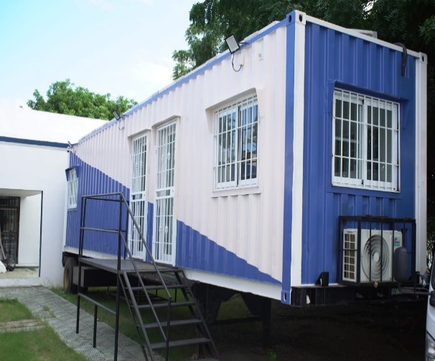
Fuente de datos: División de Comunicaciones, imagen Puestos de Control.

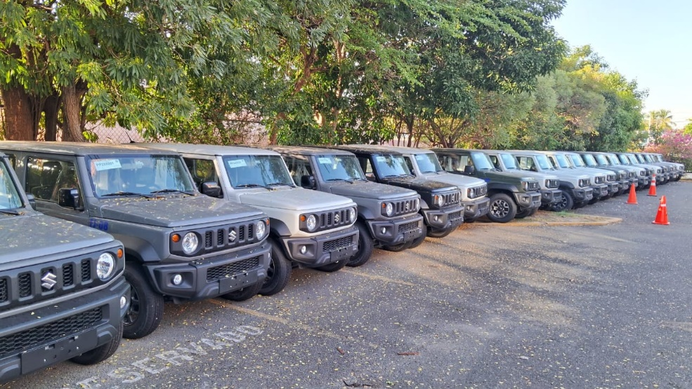
Fuente de datos: División de Comunicaciones y Flotilla Vehicular, incorporadas a las labores de tránsito interno de animales.

Programa de Mataderos
Desde la Dirección General de Ganadería, a través del programa de mataderos realizaron doscientos diecisiete mil ochocientos (217,800) inspecciones y sacrificio a bovinos, Cuatrocientos treinta y siete mil quinientos cuarenta y cuatro (437,544) porcinos, Treinta y siete (37) saladero de pieles y se tomaron quinientas setenta (570) muestras para tuberculosis, con el objetivo de fortalecer la vigilancia de las enfermedades bajo control oficial.
Producción de Biológicos
La Dirección General de Ganadería a través del Laboratorio Veterinario Central LAVECEN, realizo durante el 2025 la producción de un millón trecientos cuarenta y ocho mil seiscientos veinte (1,348,620) dosis de productos para la prevención y análisis de enfermedades en animales de producción pecuaria. Al mismo tiempo se realizaron un total de setecientos sesenta y seis mil doscientos sesenta y seis (766,266) análisis de muestras tanto a animales como a personas para el diagnóstico de enfermedades que afectan tanto a la población como a los animales de producción.

Producto (Dosis) | Meta | Producción
Cepa-19 | 91,500 | 77,520
Newcastle | 360,000 | 515,500
PPD-Bovina | 301,000 | 542,200
PPD-Aviar | 5,000 | 8,800
Rosa de Bengala | 99,000 | 156,750
Anillo en Leche | 26400 | 47,850
Total | 882,900 | 1,348,620
Fuente de datos: Laboratorio Veterinario Central.

Procesamiento de muestras
Al mismo tiempo el Laboratorio a realizado el procesamiento de trecientos noventa y cinco (395) muestras de envío internacional, ha realizado un total de doscientos un mil quinientos siete (201,507) diagnósticos en enfermedades de animales resultan positivo solo el 1.04% de las muestras analizadas a través de la sección de biología molecular, 1,882 análisis de parasitología a mil quinientos sesenta (1,560) animales (Equinos, bovinos, Ovinos, Caprinos, Porcinos, aviar, Felinos, especie apícolas y acuícolas) y catorce (14) a personas. Se han procesado tres mil doscientas dos (3,202) exámenes de muestras de tejido y líquidos corporales y 248 exámenes de patología aviar, se han realizado treinta y siete mil ciento catorce (37,114) análisis virológicos resultando positivas el 1.82% de las muestras analizadas.
Un total de treinta y tres mil setecientas sesenta y tres (33,763) muestras fueron recibidas desde ochocientas sesenta y siete (867) fincas a nivel nacional, a las cuales se les realizaron treinta y ocho mil cuatrocientas cincuenta y nueve (38,459) pruebas de serología bacteriana en animales de las especies bovina, ovina, equina y porcina, así como cuatro (4) muestras en seres humanos.

Control de ingresos de animales y productos de origen animal

Con la finalidad de salvaguardar la pecuaria nacional la Dirección General de Ganadería recibió en la Estación de Cuarentena un total de tres mil novecientos treinta y cuatro (3,934) animales, de diferentes especies, procedentes de diversos países.

Durante el 2025 fueron decomisadas treinta y tres mil ochocientas cincuenta y siete punto noventa (33,857.90) libras de productos y subproductos de origen animal, por falta de documentación, enfermedades, contrabando, etc. En cuanto al país de procedencia, Estados Unidos ocupo el primer lugar con veinte mil trescientos sesenta y nueve puntos setenta y siete (20,369.77) libras decomisadas y China en segundo lugar con cuatro mil treinta punto quince (4,030.15) libras y Puerto Rico en tercer lugar con dos mil cuatrocientos ocho punto treinta y dos (2408.32) libras.

Estos decomisos fueron obtenidos a través de dos mil cuarenta y una (2,041) inspecciones realizadas en los principales aeropuertos del país, así como en los cruceros y ferris de pasajeros de los puertos turísticos, y en las cargas de mercancías inspeccionadas en los puertos marítimos.

País | Peso (Lbs) | País | Peso (Lbs)
Usa | 20,369.77 | Inglaterra | 60.5
China | 4,030.15 | Martinica | 56.5
Puerto Rico | 2,408.32 | Argentina | 55.7
Australia | 1,320.00 | Bélgica | 52.79
España | 755.51 | Suiza | 50.3
Polonia | 456.8 | Brasil | 40
Italia | 449.71 | Rusia | 39.39
Colombia | 303.8 | Chile | 36.5
El Salvador | 289.92 | Líbano | 35
Panamá | 279.01 | Uganda | 30
Canadá | 246.36 | Bonaire | 29.13
Alemania | 226.52 | Haití | 18.8
Antigua | 217.82 | Portugal | 18.61
País | Peso (Lbs) | País | Peso (Lbs)
Tórtola | 209.5 | Uruguay | 16.9
Venezuela | 199.38 | Turquía | 16
Ecuador | 180.2 | Turcos Y Caicos | 15.16
San Mateen | 175.87 | Costa Rica | 12
Curazao | 152.73 | Holanda | 10.85
Cuba | 133.8 | Bulgaria | 10
Honduras | 130.87 | Israel | 8.9
Francia | 122.2 | Nicaragua | 5
México | 112.98 | Nigeria | 5
Guatemala | 112.3 | Bolivia | 2.76
Perú | 98.85 | San Tomas | 1.92
Guadalupe | 97.87 | Jamaica | 1.9
Aruba | 77.5 | Guyana | 1.05
Point A Pitre | 69 | Filipinas | 0.5
Total | 33,226.74
Fuente de datos: Departamento de Cuarentena Animal.

Respecto al tipo de productos más detectadas, la carne de pavo reporto el mayor volumen decomisado, con trece mil setecientos ocho puntos cuarenta y dos (13,708.42). seguido de la carne de pollo cruda cuatro mil ochocientas setenta y un punto veintiuna (4,871.21) libras y la carne de res cruda presento un total de tres mil ochocientas noventa y nueve punto treinta y nueve (3899.39) libras decomisadas. Estos productos por su naturaleza representan un riesgo sanitario significativo para la sanidad animal y la seguridad agroalimentaria del país.

Registros de Establecimiento Veterinario

A través de la Dirección General de Ganadería fueron emitidos ochenta y cuatro (84) habilitaciones de nuevos establecimientos, ochenta y una (81) renovaciones de registros y dieciocho (18) modificaciones y duplicados de registros de establecimiento veterinarios, para un total de ciento ochenta y cuatro (184) certificaciones de establecimiento veterinario regulados durante el 2025.

Con el objetivo de verificar el cumplimiento de las normativas vigentes fueron realizadas ciento cincuenta y tres (153) inspecciones a comercializadores y fabricantes de productos veterinarios a nivel nacional.

Control de Alimentos para Animales

Fueron otorgados trescientos dieciocho (318) nuevo número de registros sanitarios de alimentos para animales, renovados doscientos cuarenta y tres (243) registros y realizadas ciento trece (113) modificaciones, para un total de quinientas sesenta y una (561) certificaciones. A nivel documental fueron evaluados ochocientos cuarenta y cinco (845) expedientes de diferentes tipos de solicitudes.

Para fines de control de calidad fueron enviadas al Laboratorio Veterinario Central LAVECEN ciento cincuenta y cinco (155) productos para análisis.

Registro de Medicamentos Veterinarios

Fueron otorgados cuatrocientos dieciséis (416) nuevos números de registros de medicamentos veterinarios, renovados trescientos sesenta y dos (362) registros sanitarios de medicamentos, trescientos cincuenta y dos (352) modificaciones, se realizaron mil trescientos cincuenta y ocho (1,358) evaluaciones de expedientes.

Las solicitudes enviadas al Laboratorio Veterinario Central (LAVECEN), para control de calidad de medicamentos veterinarios, corresponden a un total de ciento diecisiete (117) productos.

Certificación de cambio de titular

Con la finalidad de regularizar el nuevo representante nacional de productos, fueron emitidas sesenta y cuatro (64) certificaciones por cambio de titular. Con relación a razón social fueron realizadas once (11) cambios de fabricantes extranjeros.

Cancelaciones de Registros

A través de la Dirección General de Ganadería fueron procesadas tres (3) solicitudes de cancelación de registros por desinterés del mercado.

Certificados de exportación

Fueron emitidas seis (6) solicitudes de origen y libre venta, veintidós (22) certificaciones de exportación y diez (10) certificados sanitarios, con la finalidad de facilitar la exportación de productos de fabricación nacional.

Fiscalización de Productos Veterinarios

A nivel nacional, se realizó el decomiso por incumplimiento de la normativa vigente, de:
- Treinta y una (31) unidades de medicamentos veterinarios, por falta de registro sanitario.
- Seiscientos cincuenta (650) kg de alimentos para perros y gatos, por fecha de vencimiento caducada.
Tuvimos participación como sector oficial en la incineración de:
- Dos mil ochocientos sesenta y seis (2,866) kg medicamentos y aditivos para uso en alimentación animal, por vencimiento caducado y/o deterioro.
- Doscientos once mil ciento veinticuatro (211,124) unidades de medicamentos veterinarios (suplementos, vacunas, antibióticos y desparasitantes) por vencimiento caducado y/o deterioro.
- Quinientos veintinueve (529) unidades de kits de diagnóstico veterinario, por deterioro de empaque.

A nivel nacional fueron emitidas trescientos cuarenta y cinco (345) notificaciones de incumplimiento normativo.

Trazabilidad de Animales

Para el año 2025, la Dirección General de Ganadería a través, del Programa Nacional de Trazabilidad, proyectó la aplicación ciento doce mil (112,000) dispositivos (aretes) de identificación individual de bovinos, logrando aplicar ciento treinta y cinco mil ciento noventa y nueve (135,199).

Identificación Individual de Bovinos
Mes | Ejecutados
Enero | 13,572
Febrero | 14,612
Marzo | 14,957
Abril | 10,626
Mayo | 12,073
Junio | 11,035
Julio | 8,904
Agosto | 13,950
Septiembre | 10,767
Octubre | 11,040
Noviembre | 5,663
Diciembre | 8,000
TOTAL | 135,199
Fuente de datos: Departamento de Trazabilidad.

Solicitudes de requisitos sanitarios de importación

Fueron elaborados cinco (5) requisitos de importación de productos lácteos, cárnicos y sus derivados, en base a las normativas vigentes.

Capacitaciones dirigidas a Médicos Veterinarios y Estudiantes

Durante el año 2025, la Dirección General de Ganadería, realizó un total de 51 capacitaciones, dirigidas a médicos veterinarios oficiales y privados, estudiantes universitarios, técnicos, productores y otros actores vinculados al sector pecuario y la salud pública.
Estas jornadas formativas permitieron capacitar a más de 600 participantes, abordando temas estratégicos como zoonosis, resistencia antimicrobiana, bioseguridad, enfermedades porcinas, influenza aviar, salud apícola, cuarentena animal y vigilancia epidemiológica.

Las capacitaciones contaron con el apoyo de organismos nacionales e internacionales y contribuyeron significativamente al fortalecimiento de las capacidades técnicas, la prevención de enfermedades y la mejora de la sanidad animal a nivel nacional.

Producción Pecuaria Nacional

La producción nacional pecuaria de los diferentes rubros ha experimentado un crecimiento sostenido, pese a los eventos climáticos que han afectado nuestro territorio nacional. La producción de leche nacional ha recibido el apoyo a través de la Dirección General de Ganadería DIGEGA y el Consejo Nacional para la Reglamentación y Fomento de la Industria Lechera CONALECHE, con los programas NOPROLAC y PROMEGAN.

Durante el período analizado, la producción de leche alcanzó un total acumulado de cinco mil ciento veintiún millones seiscientos treinta y un mil seiscientos dieciséis (5,121,631,616) litros, consolidándose como el principal renglón productivo del sector. Se observa una ligera disminución entre 2020 y 2023; sin embargo, a partir de 2024 se evidencia una recuperación significativa, alcanzando en 2025 su punto más alto con novecientos treinta y tres millones ciento cuarenta y dos mil quinientos cuarenta y ocho (933,142,548) litros, lo que refleja un fortalecimiento del subsector lechero.

En cuanto a la carne de res, la producción acumulada fue de trescientos noventa y tres millones ochocientos ochenta y ocho mil cuatrocientos diez (393,888,410) kilogramos, mostrando una tendencia relativamente estable, con un crecimiento notable en 2025, año en el que se registró la mayor producción del período setenta y seis millones trescientos once mil trescientos noventa y seis (76,311,396 kg). Este comportamiento indica una recuperación y dinamización de la ganadería bovina.

La peste porcina africana (PPA) ha afectado la producción de cerdos desde su introducción en el 2021, aun así, se han realizado esfuerzos para apoyar al productor e ir recuperando esta producción la cual es uno de los rubros de mayores aportes del subsector pecuario.
La carne de cerdo registró un total acumulados desde el 2020 al 2025 de trescientos noventa y dos millones novecientos cuarenta y ocho mil cuatrocientos cincuenta y siete (392,948,457) kilogramos, evidenciando una disminución progresiva entre 2020 y 2023, influenciada en gran medida por la presencia de la peste porcina africana (PPA), la cual afectó significativamente los niveles de producción del subsector. Posteriormente, se observa una leve recuperación en 2024 y 2025; no obstante, los volúmenes alcanzados aún no igualan los valores iniciales del período, lo que evidencia la persistencia de retos estructurales y sanitarios en el subsector porcino.

Respecto a la carne ovina y caprina, la producción fue significativamente menor en comparación con otros rubros. La carne ovina acumuló doscientos cincuenta mil setecientos treinta y seis (250,736) kilogramos y la caprina ciento cuarenta y dos mil setecientos cuarenta y cinco (142,745) kilogramos, con una tendencia descendente en los últimos años, lo que evidencia la necesidad de fortalecer estas cadenas productivas mediante programas de apoyo y tecnificación.

Finalmente, la producción de miel alcanzó un total de cuatro millones trescientos ocho mil doscientos cinco (4,308,205) kilogramos, mostrando una tendencia decreciente desde 2021 hasta 2024, incidida en gran medida por las condiciones climáticas adversas, como períodos de sequía y variabilidad en las lluvias, que afectaron la floración y la actividad de las abejas. No obstante, en 2025 se observa una ligera recuperación, con cuatrocientos veintidós mil veintiún (422,021) kilogramos, lo que resalta la importancia de continuar implementando acciones de adaptación al cambio climático y de fortalecimiento del sector apícola.

En términos generales, los datos reflejan que la leche y las carnes bovina y porcina constituyen los principales pilares de la producción pecuaria nacional, mientras que los subsectores ovino, caprino y apícola presentan oportunidades de mejora para diversificar y fortalecer la producción agropecuaria del país.

Año | Leche (Litros) | Carne de res (Kilo) | Carne de cerdo (Kilo) | Carne ovina (Kilo) | Carne caprina (kilo) | Miel (Kilo)
2020 | 869,676,923 | 66,450,219 | 88,467,928 |  |  | 1,107,942
2021 | 834,174,753 | 62,317,365 | 82,630,383 |  |  | 1,123,940
2022 | 839,670,345 | 61,252,533 | 65,495,324 |  |  | 804,329
2023 | 809,552,292 | 61,220,317 | 47,255,722 | 181,385 | 88,299 | 494,062
2024 | 835,414,755 | 66,336,581 | 53,953,813 | 56,187 | 41,579 | 355,912
2025 | 933,142,548 | 76,311,396 | 55,145,287 | 13,164 | 12,867 | 422,021
Total | 5,121,631,616.11 | 393,888,410.71 | 392,948,457.13 | 250,736.05 | 142,745.15 | 4,308,205.60
Fuente de datos: División de Estadística DIGEGA.

Solicitudes de Exportaciones Ventanilla Única de Comercio Exterior (VUCE).

A través de la Ventanilla Única de Comercio Exterior la Dirección General de Ganadería atendió tres mil veinte tres (3,023) solicitudes de exportación. El mayor volumen de exportaciones corresponde a los productos cárnicos y sus derivados, con Mil veintiséis (1,026) registros, lo que representa aproximadamente el 34 % del total, consolidándose como el principal rubro de exportación del sector pecuario. En segundo lugar, se encuentran los productos lácteos y sus derivados, con ochocientos siete (807) exportaciones (alrededor del 27 %), evidenciando la relevancia de esta cadena productiva en el comercio exterior.
Las exportaciones de productos veterinarios y alimentos de consumo animal alcanzaron Cuatrocientos noventa y nueve (499) registros (aproximadamente 16.5 %), reflejando una participación significativa en el mercado. Asimismo, las exportaciones de especies acuáticas vivas y de consumo animal, con doscientos ochenta (280) registros (9.3 %), y las pieles marítimas, con doscientos setenta y uno (271) registros (9 %), muestran una contribución importante, aunque menor en comparación con los rubros principales.
Por otro lado, las exportaciones de animales domésticos sumaron ciento tres (103) registros (3.4%), mientras que la exportación de miel, con 34 registros (1.1%), y la genética animal, con apenas 3 registros (0.1%), representan los renglones de menor participación.
En términos generales, los datos reflejan que las exportaciones se concentran principalmente en los productos cárnicos y lácteos, mientras que otros subsectores, como la miel y la genética animal, presentan oportunidades de fortalecimiento y diversificación dentro del comercio exterior pecuario.
Exportaciones | Solicitudes Atendidas
Exportación de Animales Domésticos | 103
Exportación de Especie Acuáticas Vivas y Cons. Animal | 280
Exportación de Miel | 34
Exportación de Producto Cárnicos y sus derivados | 1,026
Exportación de Producto Lácteos y sus derivados | 807
Exportación de Productos Vet. y Alimentos de consumo animal. | 499
Exportación de Genética Animal | 3
Exportación Pieles Marítimas | 271
Total | 3,023
Fuente de Datos: Fuente de datos: Departamento de Cuarentena animal.
Solicitudes de Importaciones VUCE

Durante el 2025, recibimos veinticinco mil ciento cuarenta y cuatro (25,144) solicitudes de importación.
Las importaciones de cárnicos y sus derivados constituyen el principal rubro, con once mil quinientos diecinueve (11,519) solicitudes, representando aproximadamente el 46% del total, lo que evidencia una alta dependencia de este tipo de productos para el abastecimiento del mercado nacional. En segundo lugar, se encuentran los lácteos y sus derivados, con seis mil ochenta y ocho (6,088) solicitudes (24%), reafirmando la importancia de este subsector dentro del comercio exterior agropecuario.
El rubro pesquero para consumo animal alcanzó dos mil doscientos diecinueve (2,219) solicitudes (8.8%), seguido por la materia prima de origen lácteo mil treinta (1,030) solicitudes y los productos de origen vegetal para consumo animal mil veintitrés (1,023) solicitudes, ambos con alrededor del 4 % de participación cada uno, lo que refleja una demanda relevante de insumos para la producción y transformación agropecuaria.
Asimismo, las pieles de zona franca registraron Novecientos treinta y cinco (935) solicitudes (3.7 %), mientras que los productos veterinarios sumaron setecientos ochenta y cuatro (784) solicitudes (3.1%), evidenciando la importancia de los insumos sanitarios y de transformación industrial. Otros renglones como productos terminados para consumo animal quinientos cuarenta y tres (543), biológicos trescientos cuarenta y seis (346) y genética animal ciento cuarenta y tres (143) presentan una participación menor, pero estratégica para el fortalecimiento sanitario y productivo del sector.

Finalmente, los rubros de menor volumen como silvestre y mamífero marino, trofeos de caza y pieles exóticas, pieles normales y especies acuáticas vivas, representan una proporción marginal del total, lo que indica un control focalizado y especializado en este tipo de importaciones.
En términos generales, los datos reflejan que las importaciones se concentran principalmente en alimentos de origen animal y lácteo, así como en insumos clave para la producción pecuaria, lo que subraya la importancia de continuar fortaleciendo la producción nacional para reducir la dependencia externa y garantizar la seguridad sanitaria y alimentaria.
Importaciones | Solicitudes Atendidas
Cárnicos y sus Derivados | 11,519
Entrada Transito de Mercancía de Origen Animal | 182
Especies Acuáticas vivas | 50
Genética Animal | 143
Importación de animales domésticos | 70
Importación de Biológicos | 346
Lácteos y sus Derivados | 6,088
Materia prima de origen Lácteo | 1,030
Materia Prima Elab.Prod.Veterinarios | 161
Origen Vegetal para cons/animal | 1,023
Pesquero con/Animal | 2,219
Pieles de Zona Franca | 935
Pieles Normales | 25
Productos Terminados cons. /Animal | 543
Productos Veterinarios | 784
silvestre y Mamífero Marino | 14
Trofeo de caza y pieles exóticas | 12
Total | 25,144
Fuente de datos: Departamento de Cuarentena animal.

3.2. Dirección de Extensión y Fomento Pecuario

Con el objetivo de introducir nuevas tecnologías a través del eje de Fortalecimiento de la Capacidades técnicas y Optimización Integral de la Producción Pecuaria, se busca aumentar el nivel de conocimiento de los productores, mejorar la producción y productividad de los alimentos del campo, a través de la Dirección General de Ganadería se ha logrado:

Capacitaciones en manejo de Ovinos, Caprino y Cunícola

Se realizaron dieciséis (16) capacitaciones en sanidad y manejo de la crianza de estas especies, impactando a doscientos setenta y tres (273) productores. Asimismo, se llevaron a cabo cuarenta y una (41) demostraciones de métodos, beneficiando a ciento treinta y ocho (138) productores.

Producción Huevo y Pollo

Durante el 2025, fueron realizados dos (2) inventarios mensuales para un total de veinte cuatro (24) inventarios, a la fecha la Republica Dominicana cuenta dos mil ochocientos ochenta y tres millones treinta y un mil ciento cincuenta y cinco (2,883,031,155) huevos y trescientos ochenta y ocho millones quinientos doce mil setecientos veinticinco (388,512,725) pollos para consumo.

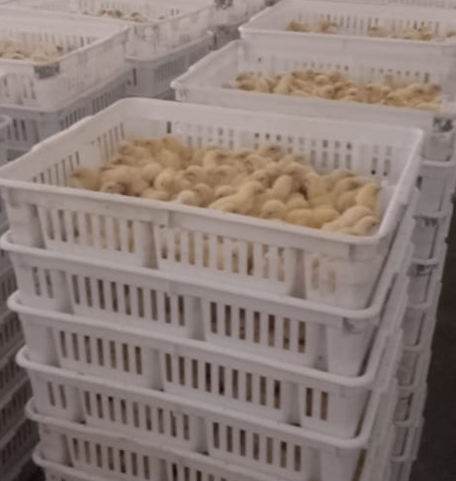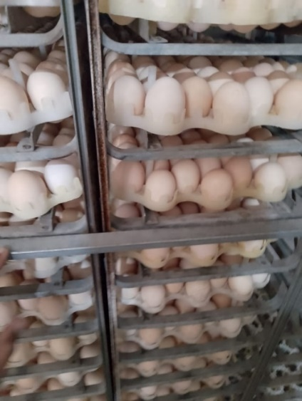
Fuente de datos Dirección de Fomento y Extensión.

Programa 02

El Proyecto 02 es un proyecto SNIP, identificado con el código 14199, cuyo objetivo es el fortalecimiento de la crianza ovino-caprina en la región fronteriza de la República Dominicana, la ejecución presupuestaria de ocho millones trescientos setenta y tres mil quinientos cuarenta y siete pesos dominicanos con diecisiete centavos (RD$8,373,547.17).
Estas compuesto por las provincias de Montecristi, Dajabón, Independencia, Pedernales y Elías Piña durante el 2025, fueron beneficiados un total de trescientos sesenta y un (361) productores mediante visitas a fincas, de los cuales trescientos (300) corresponden al género masculino y sesenta y uno (61) al género femenino.
Durante este año se llevaron a cabo las siguientes donaciones:
- Entrega de Semillas de pasto: fueron donadas ocho mil cincuenta y cinco puntos treinta y uno (8,055.31) lb de semillas de pastos beneficiando a ciento veinte (120) productores, siendo estos ciento seis (106) de género masculino y catorce (14) de género femenino.

- Entrega de materiales para la construcción de enramadas: fueron entregados materiales para la construcción de enramadas beneficiando a sesenta y un (61) productores de los cuales cuarenta y nueve (49) de género masculino y doce (12) de género femenino.

- Entrega de ovinos y caprinos: fueron donados noventa y tres (93) ovinos y caprinos, siendo los beneficiarios setenta y ocho (78) de género masculino y quince (15) de género femenino.

Se llevaron a cabo jornadas de desparasitación, beneficiando a ochenta y cinco (85) productores setenta (70) de género masculino y quince (15) género femenino, alcanzando un total de siete mil setecientos cuarenta y nueve (7,749) animales desparasitados.

De igual forma se alcanzó un total de trecientos ocho (308) productores capacitados de los cuales doscientos cuarenta y tres (243) fueron de género masculino y setenta y cinco (65) de género femenino, a través de cursos, talles y charlas impartidos por los técnicos.

Centro de Producción y Capacitación Pecuaria

Fue establecido el Banco de Proteína con la siembra de trescientos cinco (305) estacas de morena y mil cuatrocientos setenta y nueve (1,479) de titonia, lo cual fortalece la seguridad alimentaria animal, mejora la rentabilidad y promueven sistemas productivos más sostenibles, sirviendo esto de apoyo al productor pecuario nacional.

Producción Apícola

Coordinación y ejecución de capacitaciones en Sanidad y Trazabilidad Apícola Fueron realizadas setenta y siete (77) capacitaciones.

Apiarios Mejorados

Con la finalidad de fortalecer la producción apícola en el país, la Dirección General de Ganadería ha mejorado doscientos ochenta y ocho (288) apiarios, logrando con ello un aumento en la productividad y en la calidad de la miel y otros productos apícolas, garantizando colmenas más sanas y resistentes, y promoviendo un manejo técnico adecuado y prácticas sostenibles que contribuyen a la protección de las abejas, la polinización de los cultivos y la mejora de los ingresos de los apicultores.

Extensión pecuaria

Se lograron realizar unas ocho mil novecientos ochenta y cuatro (8,984) visitas a fincas dando asistencia técnica individual beneficiando a veinte y un mil cuarenta (21, 040) productores.

Charlas y Talleres

Durante el 2025 se desarrollaron doscientas setenta y siete (277) charlas, trecientos catorce (314) talleres, veinte ocho (28) cursos teóricos-prácticos, en los cuales se compartieron conocimiento sobre los siguientes temas Manejo de los Pasto Mejorados, Manejo y Control del Ganado de Leche, Nutricional del Ganado, Técnicas en Preparación de Alimentos y Almacenamiento de Alimentos para Animales, Mejoramiento Genético, así como entrenamiento de Inseminación Artificial; Elaboración de Silos y Heno, entre otros temas relacionado al sector ganadero.

Escuelas de Campo

Se visitaron trecientos noventa y tres (393) escuelas de campo/secciones y treinta y cinco (35) fincas demostrativas, que fungen como modelos para mostrar los avances tecnológicos logrados. De igual forma durante 2025 se lograron llevar a cabo setenta y seis (76) giras.

Pastos y Forraje

La Dirección General de Ganadería logró fomentar un total de ciento diecinueve mil cuatrocientos setenta y cuatro (119,474) tareas de pastos, beneficiando a cinco mil novecientos treinta y cinco (5,935) productores; así como diez mil ochocientas veintiocho (10,828) tareas de pastos de corte y caña, beneficiando a setecientos cuarenta y ocho (748) productores. Asimismo, se establecieron cinco mil setecientas treinta y cinco (5,735) tareas para sistemas silvopastoriles, con la siembra de cuatro mil ochocientos treinta y cinco (4,835) árboles, beneficiando a doscientos diecisiete (217) productores.

Además, se cultivaron cuarenta y seis mil seiscientas ochenta y tres (46,683) tareas de diversos rubros entre ellos pastos, maíz y sorgo destinadas a la preparación de reservas mediante diferentes métodos de conservación, como silo y henos, beneficiando a setecientos sesenta y uno (761) productores pecuarios. Finalmente, se destinaron ochenta y cuatro (84) tareas a bancos de proteínas, beneficiando a cuarenta y dos (42) productores.

Donación de Semillas

Con el PROMEGAN se sembraron con la modalidad de pasto en mano, con preparación de terreno y semillas de diferentes variedades de pastos, unas doce mil quinientas (12,500) tareas, beneficiando a dociento sesenta (260) productores. Además, se donaron Cuarenta mil quinientos (40,500) lb de semillas, cubriendo una superficie de veintisiete mil (27,000) tareas, destinadas aquellos productos con terrenos preparados para la siembra y productores con labranza cero, beneficiando a seiscientos veintisiete (627) ganaderos, así mismos, se donó dos mil novecientos cincuenta y siete (2,957)(KG) de herbicidas, cubriendo una superficie de catorce mil setecientos ochenta y cinco (14,785) Tareas, beneficiando a trescientos veintiocho (328) productores, cubriendo una gran parte a nivel nacional.

Cercos Eléctricos

Fueron instalados treinta y cinco (35) cercos eléctrico beneficiando a igual número de productores en las provincias: Hacienda Estrella-Santo Domingo Norte, Las Matas de Farfán-San Juan, Las Zanjas-San Juan, Hatillo Palma-Hato Mayor, cinco en Puerto Plata, Bonao, dos
en Santiago Rodríguez, tres en Monte Cristi, Cevicos-Cotuí, Villa Altagracia, Gina Jaragua-Higüey, Don Juan-Monte Plata, Mata de Palma-El Seibo, La Jagua-Cabrera, El Copey-Monte Cristi, La Altagracia-Sabana Grande Boya y uno en Quisqueya-San Pedro de Macorís.

Mejoramiento Genético

Durante el 2025 fueron realizadas un total diez mil ciento setenta y siete (10,177) inseminaron, impactando a dos mil ciento treinta y cuatro (2,134) productores.
Durante el año 2025, a través del programa 19 dirigido a la región Este del país, se realizaron tres mil dociento sesenta y dos (3,262) inseminaciones, logrando con esto impactar doscientas sesenta y nueve (269) productores beneficiados.
Producción de Litros de Leche

Datos de producción de leche (lt) | Total Nacional 2025
Datos de producción de leche (lt) | Fincas incorporadas | Otras fincas | Total fincas
Datos de producción de leche (lt) | Fincas incorporadas | Beneficiadas | Total fincas
Cantidad Fincas | 2,292 | 9,232 | 11,524
Vacas Ordeño | 66,151 | 150,280 | 216,432
producción (Litros)/Mes | 16,370,715 | 24,843,081 | 41,213,796
Litro/Vaca Ordeño/Dia | 8.25 | 5.51 | 6.35
Producción Total/Año | 196,448,580 | 298,116,971 | 494,565,551
Producción de Leche Nacional Estimada | 370,657,698 | 562,484,850 | 933,142,548
Fuente: Departamento de Extensión Pecuaria, Datos de Producción de Leche (lts).

Los datos presentados evidencian un impacto positivo del trabajo realizado en las fincas incorporadas, particularmente en términos de productividad por vaca, en comparación con las otras fincas a nivel nacional.

En cuanto a la cobertura, se beneficiaron un total de once mil quinientas veinticuatro (11,524) fincas, de las cuales dos mil doscientas noventa y dos (2,292) corresponden a fincas incorporadas y nueve mil doscientas treinta y dos (9,232) a otras fincas. Estas unidades productivas concentran doscientas dieciséis mil cuatrocientas treinta y dos (216,432) vacas en ordeño, distribuidas en
sesenta y seis mil ciento cincuenta y una (66,151) en fincas incorporadas y ciento cincuenta mil doscientas ochenta (150,280) en otras fincas.

Respecto a la producción mensual de fincas gestionadas por la Dirección General de Ganadería, asciende a cuarenta y un millones doscientos trece mil setecientos noventa y seis (41,213,796) litros de leche, de los cuales las fincas incorporadas aportan dieciséis millones trescientos setenta mil setecientos quince (16,370,715) litros, mientras que las otras fincas producen veinticuatro millones ochocientos cuarenta y tres mil ochenta y un (24,843,081) litros. A pesar de contar con menos fincas y vacas, las fincas incorporadas realizan un aporte significativo al total nacional.

Este comportamiento se explica por la mayor eficiencia productiva, ya que las fincas incorporadas registran un promedio de ocho puntos veinticinco (8.25) litros por vaca en ordeño por día, frente a cinco puntos cincuenta y uno (5.51) litros en las otras fincas, para un promedio nacional de seis punto treinta y cinco (6.35) litros.

En términos de producción anual, las fincas incorporadas alcanzan ciento noventa y seis millones cuatrocientos cuarenta y ocho mil quinientos ochenta (196,448,580) litros, mientras que las otras fincas producen doscientos noventa y ocho millones ciento dieciséis mil novecientos setenta y uno (298,116,971) litros, para un total nacional de cuatrocientos noventa y cuatro millones quinientos sesenta y cinco mil quinientos cincuenta y uno (494,565,551) litros.

Finalmente, la producción nacional de leche estimada asciende a novecientos treinta y tres millones ciento cuarenta y dos mil quinientos cuarenta y ocho (933,142,548) litros, de los cuales trescientos setenta millones seiscientos cincuenta y siete mil seiscientos noventa y ocho (370,657,698) litros corresponden a las fincas incorporadas y quinientos sesenta y dos millones cuatrocientos
ochenta y cuatro mil ochocientos cincuenta (562,484,850) litros a las otras fincas. Producción de Leche Nacional Estimada es igual a la suma de los litros de leches de las fincas las fincas gestionadas por la Dirección General de Ganadería mas las fincas estimadas, las cuales obtienen de las áreas no cubiertas incluyendo 6 provincias ni cubiertas por el servicio de extensión.

En conclusión, aunque las fincas incorporadas representan una menor proporción del total nacional, su mayor rendimiento por vaca demuestra que las acciones implementadas han tenido un efecto significativo en la eficiencia productiva, constituyéndose en un modelo con alto potencial de réplica para fortalecer la producción lechera nacional.

RESULTADOS DE LAS ÁREAS TRANSVERSALES Y DE APOYO

Memoria Institucional 2025

4.1 Desempeño Administrativo y Financiero

En cuanto a los procedimientos de contratación, durante el 2025 fueron gestionado un total de ciento treinta y cinco (135) procesos, de los cuales noventa y siete (97) corresponden a compras por debajo del umbral, veintisiete (27) a compras menores, seis (06) a comparaciones de precios, dos (02) a licitaciones públicas y tres (03) a procesos de excepción. El primer trimestre concentró un volumen considerable de procedimientos, mientras que el resto del año mostró un comportamiento más equilibrado, con variaciones naturales según la planificación institucional y la demanda de bienes y servicios.

Trimestre | Compras por debajo del umbral | Compras menores | Comparaciones de precio | Licitaciones Públicas | Procesos de excepción
T1 | 36 | 8 | 0 | 0 | 2
T2 | 17 | 12 | 4 | 1 | 1
T3 | 24 | 4 | 2 | 0 | 0
T4* | 20 | 3 | 0 | 1 | 0
Totales | 97 | 27 | 6 | 2 | 3
Fuente de datos: SECP.

La apropiación presupuestaria inicial para la ejecución de los gastos operativos y administrativos para el Fondo 0100 fue de RD$ 670,462,710.00 (seis cientos setenta millones cuatrocientos sesenta y dos mil setecientos diez pesos con 00/100), recibiendo adiciones presupuestarias por RD$ 504,555,778.00 (quinientos cuatro millones quinientos cincuenta y cinco mil setecientos setenta y ocho pesos con 00/100), para un presupuesto vigente de RD$ 1,175,018,488.00 (mil cientos setenta y cinco millones dieciocho mil cuatrocientos ochenta y ocho pesos con 00/100, para los programas de extensión y sanidad, según el artículo 7, inciso b, de la Ley 180-01, correspondiente al 40% de los fondos creado para el fomento de la industria lechera del Consejo nacional de la reglamentación y Fomento de la Industria Lechera, apoyo presupuestario para aumento salarial del 15% de los médicos veterinarios, gastos de capital, fondo de repuesta rápida de acción y atención temprana focos positivos de Peste Porcina Africana (PPA) e indemnizaciones a productores afectados por la PPA.
Cabe destacar que hemos beneficiado a 381 productores afectados por la PPA ascendiendo a un monto de $338,856,960.00 (trescientos treinta y ocho millones ochocientos cincuenta y seis mil novecientos sesenta pesos con 00/100).
Presupuesto Dirección General de Ganadería (Valores en RD$)
Asignación inicial | Adiciones presupuestarias | Presupuesto vigente
670,462,710.00 | 504,555,778.00 | 1,175,018,488.00
Fuente de datos: SIGEF.

Del presupuesto vigente, se estima para el cierre del año fiscal una ejecución de un 99%, equivalente a un monto de RD$1,164,321,262.00 (mil cientos sesenta y cuatro millones trescientos veintiún mil doscientos sesenta y dos pesos con 00/100) aproximadamente.

Programas | Proyecto | Detalle | Presupuesto Vigente | Estimación devengar | %
13 |  | Sanidad Animal, Asistencia Técnica Y Fomento Pecuario | 1,094,587,339.54 | 1,086,959,791.68 | 99%
13 | 2 | Fortalecimiento De La Crianza Ovicaprina En La Región Fronteriza De La RD | 9,806,189.00 | 8,373,547.17 | 99%
18 |  | Prevención Y Control De Enfermedades Bovinas | 51,320,930.46 | 49,715,468.71 | 99%
19 |  | Fomento Y Desarrollo De La Productividad De Los Sistemas De Producción De La Región Este | 19,304,029.00 | 19,254,271.41 | 99%
Programas | Proyecto | Detalle | Presupuesto Vigente | Estimación devengar | %
Total |  |  | 1,175,018,488.00 | 1,164,303,078.97

Fuente: SIGEF. Datos proyectados.

4.2 Desempeño de los Recursos Humanos

Con la finalidad de fortalecer la gestión de recursos humanos, la Dirección General de Ganadería ha desarrollado un abordaje integral de los subsistemas de recursos humanos, que comprende la planificación de recursos humanos, la organización del trabajo, el reclutamiento y selección, la evaluación del desempeño, la capacitación y el desarrollo, la gestión de la compensación y los beneficios, las relaciones laborales, así como la seguridad y salud en el trabajo, con el objetivo de robustecer las capacidades institucionales, fomentar un clima laboral adecuado y garantizar un desempeño eficiente, eficaz y orientado a resultados.

Análisis de los Resultados del SISMAP Planificación de los Recursos Humanos
Organización y función de los Recursos Humanos
Este indicador presenta un nivel de cumplimiento del 100%, lo que evidencia que la institución ha organizado de manera adecuada la función de los recursos humanos y administra eficazmente el Sistema de Carrera Administrativa, en consonancia con el marco normativo vigente y las disposiciones establecidas por el SISMAP.

Planificación de los Recursos Humanos

El indicador de Planificación de Recursos Humanos, el cual evalúa las actualización y correcta implementación de instrumentos que permitan prever y organizar de manera eficiente las necesidades de personal de la institución, presenta un nivel de cumplimiento del 80 % en el Ranking del SISMAP, reflejando un desempeño satisfactorio y evidenciando avances significativos en la gestión estratégica del capital humano.

Organización del Trabajo

El indicador estructura organizacional en la actualidad se encuentra en 100%, la Dirección General de Ganadería cuenta con estructura, manual de organización y funciones y la implementación del sistema transversal de gestión humana y nomina implementado.

Gestión de las Compensaciones y Beneficios

En la actualidad, el indicador de Gestión de las Compensaciones y Beneficios registra un nivel de cumplimiento del 70 %, reflejando avances sostenidos en esta materia. La institución trabaja de manera continua y sistemática para lograr la implementación total de la escala salarial, con el objetivo de alcanzar el 100 % de cumplimiento y fortalecer la equidad, la transparencia y la motivación del personal.

Gestión de la Capacitación

En la actualidad, la institución se encuentra desarrollando acciones orientadas a fortalecer el indicador de Gestión del Desarrollo, el cual presenta un 65 % de nivel de ejecución. Estos esfuerzos están dirigidos a incrementar progresivamente su cumplimiento, mediante la implementación de iniciativas que promuevan la capacitación, el desarrollo de competencias y el crecimiento profesional del personal.

Durante el 2025 fueron realizadas diferentes acciones formativas con la finalidad de fortalecer las capacidades institucionales fueron realizadas doce (12) capacitaciones en las cuales se formaron dociento once (211) servidores públicos.
Nombre de la capacitación | Servidores capacitados
Atención telefónica | 18
Virus de la actitud | 24
Manejo de conflictos | 24
Ortografía y Redacción | 15
Planificación Estratégica | 27
Manejo de Productos Químicos | 24
Servicio al Cliente | 19
Inducción a la Administración Publica | 22
Manejo del estrés laboral | 26
Gestión de Proyectos Agiles | 4
Gestión de Tiempo y Productividad | 5
Power BI | 3
Total | 211
Fuente de Datos: Departamento RR-HH.

Gestión de las Relaciones Laborales

Este indicador está compuesto por el Régimen Ético y Disciplinario y la Encuesta de Clima Laboral, los cuales presentan en la actualidad un nivel de cumplimiento del 100 %. Asimismo, incluye la Asociación de Servidores Públicos y el Fortalecimiento de las Relaciones Laborales, componentes que se encuentran en una etapa de fortalecimiento y mejora, con un nivel de cumplimiento de 69 puntos.

Gestión del Rendimiento

En cuanto a la población general de empleados clasificados por Grupo Ocupacional y Género, tenemos un total de mil ciento veinte siete (1,127) servidores, de los cuales setecientos (748) pertenecen al género masculino y trecientos setenta y nueve (379) femenino, conforme al cuadro de la siguiente relación:

Grupo Ocupacional | Masculino | Femenino | Total
I | 367 | 72 | 439
II | 65 | 89 | 154
III | 30 | 29 | 59
IV | 239 | 151 | 390
V | 47 | 38 | 85
Total | 748 | 379 | 1,127
Fuente de Datos: Departamento RR-HH.

4.3 Desempeño de los Procesos Jurídicos

Elaboración de documentos legales: contratos, convenios, adenda, actas administrativas, informes, opiniones, entre otros.
El Departamento Jurídico durante el periodo, ha elaborado cuatro (4) contratos resultantes de procesos de compras y contrataciones de bienes y servicios, a saber: contrato de adquisición de combustible para el año 2025, contratación de pólizas de seguros de vehículos de motor, propiedad inmobiliaria, responsabilidad civil y de fidelidad, contrato de adquisición de animales vivos para el fortalecimiento de la crianza de ovinos y caprinos en la región fronteriza de la Republica Dominicana y el contrato de adquisición de materiales ferreteros para la construcción de infraestructuras en el marco del proyecto 02, estos contratos se inscriben en el marco del Plan Estratégico de la Institucional para el fortalecimientos del accionar de las áreas sustantivas.
En las áreas operativas, fueron elaboradas y firmadas por el Director General cuatro (4) resoluciones, las cuales versaron sobre la modificación del artículo 2 de la Resolución núm. 004/2024 que crea el Comité Institucional de Transversalización de Género de la Dirección General de Ganadería (DIGEGA), la aprobación de la Estructura Organizativa de la Dirección General de Ganadería, la creación del Comité Interno de Gestión Ambiental (CIGA) de la Dirección General de Ganadería y la que actualiza tarifario tasas administrativas de Dirección General de Ganadería en el VUCE-RD.

En este mismo tenor, se encuentran en proceso de revisión por del equipo técnico de sanidad dos (2) resoluciones que versan sobre la actualización del listado nacional de enfermedades de vigilancia y notificación obligatoria en animales terrestres y acuáticos, y la que modificara las tasas del servicio de cuarentena animal “a destino”. Asimismo, fue elaborado el proyecto de reglamento sanitario de la producción primaria de animales acuáticos, el cual se encuentra en proceso de revisión técnica. Fueron firmados cuatro (04) convenios interinstitucionales con el objetivo de fortalecer la cooperación en áreas estratégicas de diferentes sectores, y permanecen en elaboración tres (3).

4.4 Desempeño de Tecnología

A lo largo del año, se han realizado importantes mejoras en la infraestructura tecnológica de la sede principal, con el objetivo de asegurar que los sistemas informáticos respondan de manera efectiva tanto a las necesidades internas como a las demandas externas que enfrenta la institución. Estas mejoras han permitido una mayor estabilidad operativa y un mejor desempeño de los sistemas.

Para el cumplimiento de estos objetivos, la División de Tecnología enfocó sus esfuerzos estratégicos en las siguientes acciones:
- Implementación de Microsoft Office 365, permitiendo modernizar las herramientas de trabajo colaborativo, mejorar la comunicación institucional y fortalecer la productividad del personal mediante soluciones en la nube seguras y eficientes.
- Implementación de un antivirus empresarial con inteligencia artificial, orientado a reforzar la seguridad informática, prevenir amenazas avanzadas y proteger los activos digitales de la institución frente a riesgos cibernéticos.
- Migración y reestructuración de la página web institucional, optimizando su estructura, diseño y funcionamiento, con el propósito de ofrecer a los usuarios una experiencia más accesible, organizada y acorde con la imagen institucional.
- Estandarización del perfil institucional de funcionarios en la página web, garantizando una presentación homogénea, clara y profesional de la información del personal, fortaleciendo la transparencia y la comunicación con la ciudadanía.
- Optimización de Recursos y Equipos Tecnológicos, orientado a mejorar el uso, distribución y mantenimiento de los equipos tecnológicos, asegurando un aprovechamiento eficiente de los recursos disponibles.
- Revisión y optimización de las políticas tecnológicas internas, con énfasis en los procedimientos tecnológicos, la seguridad de la información y la gestión adecuada de los accesos y recursos digitales a través de nuestra infraestructura.
Además de las iniciativas mencionadas, durante el año 2025 se implementaron diversas acciones orientadas a fortalecer de manera continua la operatividad de la institución. Este proceso permitió identificar debilidades y retos que debemos superar para avanzar en el fortalecimiento del área tecnológica. La ejecución de estas acciones contribuirá a establecer una base sólida para la transformación digital progresiva de la institución.

4.5 Desempeño del Sistema de Planificación y Desarrollo institucional.

Resultados de la implementación y aplicación de las Normas Básicas de Control Interno (NOBACI).
La Dirección General de Ganadería, durante el año 2025, ha realizado un proceso de priorización de los indicadores de la Administración Pública en relación con las Normas Básicas de Control Interno (NOBACI). A la fecha, se registran avances significativos en la documentación de los procesos normados y regulados conforme a dichas normas, así como en el fortalecimiento del cumplimiento del sistema de control interno.

Desde la planificación estratégica, los esfuerzos y lineamientos de los líderes de la institución están orientados a la mejora continua de las normativas de control interno, como eje fundamental para fortalecer la gestión institucional, la transparencia y la eficiencia en el uso de los recursos públicos.

Componentes del Control Interno | Evaluación del diagnóstico CGR 2024 | Evaluación del diagnóstico CGR 2025
Ambiente de Control | 30.23% | 58.14%
Valoración y Administración de Riesgos | 40.00% | 44.00%
Actividades de Control | 16.00% | 16.00%
Información y Comunicación | 36.36% | 59.09%
Monitoreo y Evaluación | 0.00% | 0.00%
%Totales | 24.52% | 35.45%
Fuente de datos: Sistema Consultas Contraloría.

El resultado global del diagnóstico de Control Interno evidencia una mejora significativa al comparar los años 2024 y 2025, al pasar de un 24.52 % en 2024 a un 35.45 % en 2025, lo que representa un avance de 10.93 puntos porcentuales, reflejando los esfuerzos institucionales orientados al fortalecimiento del sistema de control interno conforme a las Normas Básicas de Control Interno (NOBACI).

Al analizar los componentes, el Ambiente de Control obtuvo un 58.14 %, evidenciando avances moderados en aspectos relacionados con la estructura organizacional, principios éticos y asignación de responsabilidades.

En cuanto a la Valoración y Administración de Riesgos, se alcanzó un 44.00 %, lo que refleja la necesidad de fortalecer los procesos de identificación, análisis y gestión de riesgos institucionales.
El componente de Actividades de Control presentó un 16.00 %, constituyéndose en uno de los aspectos con menor nivel de avance y requiriendo acciones prioritarias para la formalización y aplicación de controles.

Por su parte, Información y Comunicación obtuvo un 59.09 %, mostrando avances en los mecanismos de generación, flujo y divulgación de información relevante para la toma de decisiones.
Finalmente, el componente de Monitoreo y Evaluación registró un 0.00 %, evidenciando la ausencia de mecanismos formales de seguimiento y evaluación del sistema de control interno, lo cual representa un reto crítico para su fortalecimiento integral.

Resultados de los Sistemas de Calidad
Con relación a la autoevaluación del modelo CAF, la Dirección General de Ganadería presenta una tendencia positiva, sustentada en la priorización de acciones de mejora y en el fortalecimiento de una gestión sostenida del ciclo PDCA (Planificar, Hacer, Verificar y Actuar), lo que ha permitido consolidar avances progresivos en la mejora continua de los procesos institucionales.
Asimismo, los resultados obtenidos en la autoevaluación evidencian oportunidades de mejora, las cuales serán priorizadas e incorporadas en los planes de mejora institucional correspondientes al año 2026, con el propósito de fortalecer la gestión, optimizar los procesos y consolidar una cultura de mejora continua.

Carta Compromiso al Ciudadano

En el marco de la Carta Compromiso al Ciudadano, el desempeño de los compromisos de calidad alcanzó una puntuación de 97%, evidenciando el firme compromiso asumido por la institución con sus usuarios. En comparación con el año 2024, en el que se obtuvo una puntuación de 86%, se registra un incremento de 11 puntos, reflejando una mejora significativa en la calidad de los servicios ofrecidos.

Estructura Organizativa Institucional
La Estructura Organizacional de la Dirección General de Ganadería, aprobada por la Resolución no. 02-2025 aprobada por el Ministerio de Administración Pública, el Ministros de Agricultura, la misma de fecha 24 de marzo 2025, la cual está en etapa de implementación.

Evaluación del Desempeño Institucional EDI

Al corte de octubre de 2024, el Índice de Desempeño Institucional (IDI) se situaba en 54.57 puntos. Para el mismo período de octubre de 2025, dicha puntuación ascendió a 74.76 puntos, lo que evidencia una mejora sustancial en el desempeño institucional.
Este incremento representa un avance de 20.19 puntos, reflejando el impacto positivo de las acciones de fortalecimiento institucional, la priorización de los indicadores de la Administración Pública y la implementación de medidas orientadas a la mejora continua de la gestión.
Asimismo, los resultados muestran una tendencia positiva y sostenida, alineada con los esfuerzos estratégicos de la institución para mejorar la eficiencia, la calidad de los servicios y el cumplimiento de los estándares de desempeño establecidos por los órganos rectores.
Políticas Transversales
En la evaluación de las Políticas Transversales, la institución alcanzó un promedio general de 72.39 %, lo que evidencia un nivel de cumplimiento favorable en la incorporación de los enfoques transversales en la gestión institucional.
De manera desagregada, la Política Transversal de Cohesión Territorial obtuvo 16.67 puntos, seguida de la Política Transversal de Sostenibilidad Ambiental, con 16.50 puntos, reflejando avances importantes en la integración del enfoque territorial y ambiental en los procesos institucionales.

La Política Transversal de Participación Social alcanzó 15.83 puntos, evidenciando esfuerzos orientados al fortalecimiento de los mecanismos de participación ciudadana. Asimismo, la Política Transversal de Gestión Integral de Riesgos obtuvo 14.17 puntos, mostrando avances en la incorporación de la gestión de riesgos en la planificación y ejecución institucional.

En contraste, la Política Transversal de Igualdad de Género, con 4.72 puntos, y la Política Transversal de Derechos Humanos, con 4.50 puntos, presentan los niveles más bajos de puntuación, lo que identifica oportunidades claras de mejora y la necesidad de priorizar acciones específicas para fortalecer estos enfoques en la gestión institucional.

4.6 Desempeño del Área de Comunicaciones

El primer punto para resaltar dentro de la gestión de comunicación externa que se ha ejecutado; es el aumento de la visibilidad institucional, tanto en medios tradicionales como en medios digitales. Además, de los trabajos que se han ejecutado para dar a conocer la función pública de la Dirección de Ganadería, así como sus servicios a los ciudadanos y los programas pecuarios vigentes y en desarrollo.
El alcance alcanzado por la institución se debe a la elaboración de un plan operativo para el año 2025, el cual contempla tanto el fortalecimiento de las relaciones públicas como la optimización de la gestión de las redes sociales institucionales.

Para el año 2025, nos propusimos generar una mayor presencia, no solo en los medios, sino en la participación de la institución en los eventos y actividades del sector pecuario nacional. Eventos organizados por diferentes organismos, tanto de carácter privado como público y organismos internacionales.

Resultado semestral de las acciones de relaciones públicas y prensa
Notas de prensa emitidas en medios impresos
El total de notas de prensa enviadas y publicadas en medios impresos, desde el mes de enero hasta el mes de diciembre del año 2025, fue de cuarenta y nueve (49) notas. Este dato es equivalente a un promedio de cuatro (4) notas emitidas por mes.

Colocación de Notas de Prensa en Medios Digitales

El total de notas de prensa enviadas y publicadas en medios digitales, desde el mes de enero hasta el mes de diciembre del año 2025, fue de sesenta y cinco (65) notas. Este dato es equivalente a un promedio de cinco (5) notas digitales emitidas por mes.

Reportajes colocados en medios impresos y televisión

El total de reportajes colocados en medios impresos o tradicionales es de cuatro (4). Este dato es equivalente a un promedio de un (1) reportaje emitido por trimestre. Además, durante el primer y segundo semestre se gestionó y colocó tres (3) reportajes destinados para televisión, para un total de siete (7) reportajes entre ambos medios durante el período enero-diciembre del año 2025.

Los reportajes gestionados más destacados, fueron el “Encuentro Económico” del periódico HOY. En el mismo, participaron el director general, doctor Abel Madera, el subdirector Luis Sánchez, el director ejecutivo del CONALECHE, Miguel Laureano y el asesor agropecuario del Poder Ejecutivo, Eric Rivero.

Ruedas de prensa

La División de Comunicaciones realizó un total de doce (13) ruedas de prensa en el período que comprende enero-diciembre del año 2025. Las mismas tuvieron la finalidad de comunicar los siguientes acontecimientos:
- Rueda de prensa en Altar de la Patria: se aprovechó para dar a conocer a los medios que, más del 75 % de los productos decomisados en República Dominicana corresponden a productos aviares, principalmente provenientes de Estados Unidos y Puerto Rico.
- Rueda de prensa para comunicar la entrega de Catorce (14) mil pacas de pasto a los técnicos y productores de Cabrera, provincia María Trinidad Sánchez, a través del PROMEGAN.
- Rueda de prensa para comunicar el inicio de indemnización a porcicultores afectados por la PPA, donde se entregarán 60 cheques a criadores debidamente censados, con el apoyo de las oficinas regionales de DIGEGA.
- Rueda de prensa para el inicio de la entrega de certificación de “Predios Bioseguros”, en conjunto con la FAO.
- Rueda de prensa para comunicar la entrega formal de RD$80 millones en cheques a veintinueve (29) productores porcinos de las provincias que forman la región Cibao Central, como parte del plan de compensación a quienes resultaron afectados por la peste porcina africana (PPA).
- Rueda de prensa anunciar la socialización con los productores de más de vente (20) queserías que serán beneficiados por el Proyecto para la Normalización de las Procesadoras Lácteas (NOPROLAC), en esta primera etapa.
- Rueda de prensa anunciar la 3ra entrega de cheques de indemnización a veinticuatro (24) pequeños productores porcinos de distintas provincias del país que fueron afectados por la Peste Porcina Africana (PPA).
- Rueda de prensa para comunicar que DIGEGA concluyó la primera fase de entrega de cheques a los productores afectados por la Peste Porcina Africana (PPA), como parte del plan de compensación impulsado por el Gobierno dominicano.
- Rueda de prensa para comunicar la extensión del programa de indemnización por parte del gobierno, iniciando con la entrega de cheques a pequeños productores de Santiago y Puerto Plata, que han sido afectados por la Peste porcina africana.
- Rueda de prensa para comunicar la donación de un lote de cerdos a diferentes hogares de ancianos en la región del Cibao.
- Rueda de prensa para comunicar la entrega de RD$130 millones en cheques de indemnización a porcicultores de diferentes zonas del país, como parte del compromiso asumido por el gobierno para compensar a los productores afectados por la Peste Porcina Africana (PPA).
- Rueda de prensa para realizar el Cierre del Proyecto y Entrega de Certificados de Bioseguridad Porcina, junto a la FAO
- Rueda de prensa para comunicar que DIGEGA concluyó la segunda fase de entrega de cheques a los productores afectados por la Peste Porcina Africana (PPA), como parte del plan de compensación impulsado por el Gobierno dominicano.

Media Tour realizados

Durante el primer y segundo semestre de la gestión de comunicación, se realizó dos (2) media tour con el objetivo de dar a conocer la función pública de la Dirección General de Ganadería como rectora de la pecuaria nacional, así como, dar a conocer todos los programas y proyectos en ejecución.

Medios visitados
Emisoras y programas de radio | Programas y canales de televisión | Periódicos
Matutino de La 91  Al mediodía Radio Rumba 98.5fm | Uno + uno  Ahora tv canal 3  En un 2x1 express  Sin rodeos podcast canal 6  Programa tu tarde  El despertador/sin color vision canal 9  An7  Revista 110  Coral 39  Teleantillas, canal 2  Global tv 80  Miavision, canal 8 | Listín Diario  Diario Libre  El Caribe  HOY  El Nuevo Diario
Fuente de datos: División de Comunicaciones.
Colocación de contenido de prensa en programas informativos de noticias

El total de coberturas e información de interés colocado en programas informativos de noticias; desde el mes de enero hasta el mes de diciembre del año 2025, fue de treinta y dos (32). Este dato es equivalente a un promedio de cinco (5) coberturas de noticia colocadas por mes.

Cuadro resumen de resultados en gestión de prensa y relaciones públicas desde la División de Comunicaciones

Acción de Prensa | Total | Promedio por Mes
Notas de Prensa en Medios Impresos | 49 | 4
Notas de Prensa en Medios Digitales | 65 | 5
Reportajes en Medios Impresos y TV | 7 | 1
Ruedas de Prensa | 13 | 1
Media Tour | 2 | 0.1
Colocación en Noticiarios | 32 | 5
Fuente de datos: División de Comunicaciones.

Resultado semestral de las acciones en redes sociales

Para mejorar la presencia en redes sociales, se ha procedido con realizar un Sub-Plan Estratégico Digital orientado a las acciones a ejecutar en las redes sociales. El enfoque principal ha sido aumentar la visibilidad y las noticias de incidencia, logros, programas y
proyectos en desarrollo, sobre todo en los ciudadanos que pertenecen al subsector pecuario nacional, así como a la población en general.

Además, el enfoque pare este año 2025, ha sido crear contenido de carácter educativo e informativo con relación a temas de gran interés para el desarrollo de la ganadería en sus diferentes componentes, esto tipo de contenido, también ha sido acompañado con contenido orgánico acerca de los logros y alcances de los programas, tanto sanitarios, como de extensión y fomento pecuario.

Es importante resaltar que se han utilizado los medios sociales digitales de la institución, para replicar todas y cada una de las gestiones de relaciones públicas y prensa, con el objetivo de homogeneizar las comunicaciones

Resumen de crecimiento de la comunidad en redes

Todas las acciones orientadas al crecimiento de la comunidad en redes sociales han sido de manera totalmente orgánica y bajo los lineamientos institucionales establecidos sobre la gestión de medios sociales y gobierno digital.

Crecimiento de la comunidad digital de manera orgánica.
Instagram:
La comunidad en Instagram creció un 45.3 %, para un total de cuatro mil treinta y ocho (4,038) nuevos seguidores orgánicos, frente a un total de 8912 del pasado año 2024. El total de seguidores a la fecha de este 2025 es de 12,950.

Facebook:
La comunidad en Facebook creció un 1.62 % para un total de diecisiete (17) nuevos seguidores orgánicos, frente a un total de mil cuarenta y nueve (1,049) seguidores, cabe destacar que esta cuenta fue recuperada en julio de este año 2025, con un total de mil sesenta y seis (1,066) seguidores, actualmente.

Twitter:
La comunidad en Twitter creció un 7.6 %, para un total de ciento noventa (190) nuevos seguidores orgánicos, frente a un total de dos mil quinientas (2,500) del pasado año 2024. El total de seguidores este año 2025 es de dos mil seiscientos noventa (2, 690).
Resumen de Métricas de la cuenta en Instagram:
Métricas | Porcentaje
Nivel de Engagement | 83.9 % de crecimiento
Nivel de Interacción | 83.9 % de crecimiento
Nivel de Reacción | 63.1 % de crecimiento
Impresiones | 318.6k
Fuente de datos: División de Comunicaciones.

Durante el período evaluado, la cuenta institucional de Instagram registró un desempeño altamente positivo en términos de interacción con la audiencia. En total, se alcanzaron diez mil ochocientas sesenta y cuatro (10,864) interacciones, reflejadas en diez mil doscientos cuarenta y dos (10,242) “me gusta” y trescientos cincuenta y cuatro (354) comentarios, lo que evidencia una comunidad activa y participativa.

Tomando como base un total de doce mil novecientos cincuenta (12,950) seguidores, el nivel de engagement alcanzó un 83.9 %, posicionándose muy por encima del promedio del sector institucional. Este resultado confirma la efectividad de la estrategia de contenidos implementada, así como la pertinencia de los mensajes difundidos y su alineación con los intereses de la audiencia.

El alto nivel de interacción obtenido fortalece la presencia digital de la institución, contribuye a una mayor visibilidad de sus acciones y refuerza la confianza del público en la comunicación desarrollada a través de esta plataforma.

Resumen de Métricas de la cuenta en Facebook:
Métricas | Porcentaje
Nivel de Engagement | 299.4 % de crecimiento
Nivel de Interacción | 299.4 % de crecimiento
Nivel de Reacción | 112.8 % de crecimiento
Impresiones | 26.9k

Durante el período evaluado, la cuenta de Facebook registró un nivel de engagement del 299.4 %, reflejo de una audiencia altamente activa y del impacto positivo de la estrategia de diversificación de formatos, con ciento (122) publicaciones que impulsaron la interacción y el consumo de contenidos institucionales.

Resumen de Métricas de la cuenta en Twitter:
Métricas | Porcentaje
Nivel de Engagement | 52.22% de crecimiento
Nivel de Interacción | 55.52% de crecimiento
Impresiones | 80
Fuente de datos: División de Comunicaciones.
Durante el período 2025, la cuenta institucional en X (Twitter) registró un crecimiento del 7.6 % en su comunidad, incorporando ciento noventa (190) nuevos seguidores orgánicos, para alcanzar un total de dos mil seiscientos noventa (2,690) seguidores, en comparación con los dos mil quinientos (2,500) registrados en 2024.

Gestión de la comunicación interna:

La gestión de comunicación interna, la División de Comunicaciones desarrolló un total de veinte (20) resúmenes informativos y cuatro (4) boletines, cuyo contenido reside en las incidencias, noticias de relevancia, notas de prensa y logros internos de interés para los colaboradores.

SERVICIO AL CIUDADANO Y TRANSPARENCIA INSTITUCIONAL

Memoria Institucional 2025

5.1. Nivel de satisfacción con el servicio.

La Dirección General de Ganadería durante el 2025 aplico encuesta de satisfacción a os servicios comprometidos en la carta compromiso de forma trimestral, resultando con niveles de satisfacción positivo para la gestión de calidad de los servicios.

5.2. Nivel de cumplimiento acceso a la información.

Oficina de Libre Acceso a la Información (OAI)
En virtud de lo que establece la Ley General de Libre Acceso a la Información Pública (Ley 200-04) y el Decreto 130-05 que aprueba el Reglamento de esa legislación, la Dirección General de Ganadería (DIGEGA), Tiene como propósito trazar y ejecutar la política pecuaria del Estado Dominicano.

Otro punto que destacar es el cumplimiento en tiempo oportuno de las respuestas a las solicitudes de los ciudadanos a través de la Oficina de Libre Acceso a la Información Pública.

5.3 Resultados sistema de quejas, reclamos y Sugerencias.

En el período comprendido entre enero- diciembre 2025, se han gestionado once (11) quejas y reclamaciones, las cuales fueron respondidas dentro de los plazos establecidos, a través de esta plataforma. En cuanto a las denuncias, estas son remitidas directamente a la Dirección General de Ética e Integridad Gubernamental (DIGEIG).

5.4 Resultados mediciones del Portal Único de Acceso a la Información Pública (SAIP):
Mediante este portal se reciben todas las solicitudes de información formuladas por los ciudadanos a la Oficina de Libre Acceso a la Información Pública, bajo la supervisión de la Dirección General de Ética e Integridad Gubernamental (DIGEIG), lo que garantiza mayores niveles de transparencia y control. En el período comprendido entre enero y diciembre de 2025, se ha recibido un total de cincuenta y tres (64) solicitudes, las cuales fueron respondidas en su totalidad (100 %), con un tiempo promedio de respuesta de 8.70 días, sin que ninguna excediera el plazo legal de quince (15) días establecidos para la atención de estas solicitudes.

Consolidado Enero - Diciembre Año 2025
Mes | Solicitudes realizadas | Solicitudes atendidas | Tiempo promedio de respuesta (en días) | Porcentaje de solicitudes atendidas
Enero | 1 | 1 | 2 | 100%
Febrero | 4 | 4 | 5.5 | 100%
Marzo | 10 | 10 | 4 | 100%
Abril | 9 | 9 | 6.1 | 100%
Mayo | 4 | 4 | 2 | 100%
Junio | 6 | 6 | 2 | 100%
Julio | 6 | 6 | 7.25 | 100%
Agosto | 4 | 4 | 9 | 100%
Septiembre | 9 | 9 | 5.66 | 100%
Octubre | 8 | 8 | 5 | 100%
Noviembre | 3 | 3 | 9 | 100%
Diciembre | 0 | 0 | 0 | 100%
Total | 64 | 64 | 8.70 | 100%
Fuente de datos: Oficina de Libre Acceso a la información.

El portal de la DIGEGA fue diseñado con un estándar de calidad exigido por la Oficina Gubernamental de Tecnologías de la Información y Comunicación (OGTIC) y con los lineamientos de la resolución 01/2018 de la Dirección General de Ética e Integridad Gubernamental (DIGEIG).
En el periodo enero – diciembre 2025 el sub-Portal de Transparencia ha sido evaluado por la DIGEIG, llegando a alcanzar los 98.58 puntos, demostrando que la DIGEGA tiene un compromiso contante en vislumbrar todas sus actividades laborales, a través de publicaciones e informaciones en el Sub-Portal de Transparencia.

Consolidado Enero - Diciembre Año 2025
Mes | Calificación
Enero | 97.76
Febrero | 98.58
Marzo | 92.68
Abril | 95.48
Mayo | 96.46
Junio | 88.51
Julio | 81.96
Agosto | 90.72
Septiembre | 90.45
Octubre | 93.89
Noviembre | 94.25
Diciembre | 93.56
Fuente de datos: Oficina de Libre Acceso a la información.

PROYECCIONES AL PRÓXIMO AÑO

Memoria Institucional 2025

Para el próximo año, la Dirección General de Ganadería proyecta fortalecer la sanidad animal, la producción pecuaria y los servicios institucionales mediante el cumplimiento de las siguientes metas:
- Brindar saneamiento sanitario a 9,864 productores pecuarios, contribuyendo a la mejora de la salud animal y la productividad en fincas a nivel nacional.
- Realizar la toma de muestras para brucelosis a 273,156, reforzando la vigilancia epidemiológica y el control de esta enfermedad.
- Aplicar vacunación contra la brucelosis a 97,920, como parte de las estrategias de prevención y erradicación.
- Efectuar la toma de muestras de tuberculosis a 346,800, fortaleciendo la detección temprana y el control sanitario.
- Desarrollar la toma de muestras para Peste Porcina Africana (PPA) a 74,052, garantizando la vigilancia activa y la contención de la enfermedad.
- Producir 1,017,045 dosis para la prevención de enfermedades pecuarias.
- Registrar 120,000 bovinos en el Sistema Nacional de Trazabilidad, fortaleciendo la identificación, control y seguimiento del ganado.
- Brindar atención a 6,700 usuarios, fortaleciendo la calidad de los servicios institucionales.
- Implementar acciones de vigilancia, control y prevención de la Anemia Infecciosa Equina (AIE) en 8,000 casos, reforzando la sanidad equina.

- Capacitar a 2,900 productores y técnicos del sector.
- Beneficiar a 14,000 productores pecuarios con inseminaciones y asesorías en desarrollo pecuario, impulsando el mejoramiento genético.
- Ofrecer asesorías en desarrollo pecuario a 1,995 productores, promoviendo la adopción de buenas prácticas productivas y sostenibles.
- Fortalecer la gestión de calidad, a través de las mejoras y seguimiento a indicadores institucionales.

ANEXOS

Memoria Institucional 2025

Matriz de Logros Relevantes
Producto / servicio | 1er Trimestre | 2do Trimestre | 3er Trimestre | 4to Trimestre | Total
 |  |  |  |  | año 2025
6315- Especies prevenidas y controladas contra enfermedades | 219,009.00 | 201,503.00 | 230,850.00 | 217,120.00 | 868,482.00
Inversión producto 6315 | 52,576,042.03 | 52,626,668.47 | 55,082,172.06 | 57,894,878.03 | 218,179,760.59
6316- Biológicos producidos para las especies | 216,780.00 | 241,720.00 | 339,750.00 | 550,370.00 | 1,348,620.00
Inversión producto 6316 | 12,163,292.92 | 12,433,305.52 | 12,750,339.56 | 14,954,859.39 | 52,301,797.39
6317 Especies genéticamente mejoradas para la reproducción | 2,754.00 | 2,457.00 | 2,457.00 | 2,556.00 | 10,224.00
Inversión producto 6317 | 437,905.05 | 351,362.55 | 370,401.90 | 370,401.90 | 1,530,071.40
6318- Productores de ganado reciben capacitació n para la producción pecuaria | 552.00 | 527.00 | 1,450.00 | 843.00 | 3,372.00
Inversión producto 6318 | 9,516,279.36 | 9,758,813.00 | 10,066,039.82 | 10,732,417.08 | 40,073,549.26
6620- Productores de leche bovina reciben asistencia técnica en la región Este | 397.00 | 445.00 | 483.00 | 482.00 | 1,807.00
Inversión producto 6620 | 1,834,701.00 | 1,834,701.00 | 1,888,357.36 | 1,902,781.12 | 7,460,540.48

Producto / servicio | 1er Trimestre | 2do Trimestre | 3er Trimestre | 4to Trimestre | Total
 |  |  |  |  | año 2025
6621- Productores de leche bovina reciben apoyo en inseminación artificial en la región Este | 799.00 | 854.00 | 788.00 | 821.00 | 3,262.00
Inversión producto 6621 | 1,908,702.00 | 328,452.29 | 624,511.94 | 752,643.06 | 3,614,309.29
6628- Ganado bovino con prueba diagnóstica para brucelosis aplicada en  la región agropecuaria Noroeste | 11,315.00 | 7,847.00 | 11,151.00 | 2,618.00 | 32,931.00
Inversión producto 6628 | - | 1,007,200.00 | 2,051,608.22 | 362,850.00 | 3,421,658.22
6630- Ganado bovino con prueba diagnóstica para tuberculosis aplicada en la región agropecuaria Noroeste | 18,749.00 | 12,876.00 | 18,083.00 | 2,513.00 | 52,221.00
Inversión producto 6630 | - | - | 7,940,180.00 | - | 7,940,180.00
6631- Hembras bovinas vacunadas contra brucelosis en la región agropecuaria Noroeste | 3,696.00 | 2,580.00 | 4,273.00 | 505.00 | 11,054.00
Inversión producto 6631 | - | 1,179,750.00 | 913,900.00 | 247,997.62 | 2,341,647.62

Producto / servicio | 1er Trimestre | 2do Trimestre | 3er Trimestre | 4to Trimestre | Total
 |  |  |  |  | año 2025
7512- Productores reciben asistencia y capacitación para la identificación del ganado bovino y enfermedad es en la región agropecuaria Noroeste | 867.00 | 641.00 | 736.00 | 868.00 | 3,112.00
Inversión producto 7512 | - | - | 690,269.00 | 805,740.11 | 1,496,009.11

Matriz de Ejecución Presupuestaria

Código Programa/ Subprograma | Nombre del Programa | Asignación Presupuestaria (RD$) | Ejecución (RD$) | Cantidad de Productos Generados por Programa | Índice de Ejecución % | Participación ejecución por Programa
13 | Sanidad animal, asistencia técnica y fomento pecuario | 1,077,622.084 | 1,066,845,863 |  | 99 | 93
18 | Prevención y Control de Enfermedades Bovinas | 53,399,114 | 44,899,114 | 5 | 84 | 3
19 |  | 21,229,880 | 17,761,080 | 2 | 84 | 2
Totales |  | 1,152,251,078 | 1,129,206,056 | 7

Matriz de Principales Indicadores del Plan Anual Operativo (POA)

No. | Área | Producto | Nombre del | Frecuencia | Línea | Meta | Resultado | Porcentaje
No. | Área | Producto | Indicador | Frecuencia | Base (2024) | Meta | Resultado | de Avance
1 | Dirección | 6315- Especies | Especies |  | 204,195 | 986,500 | 868,482 | 88.03
1 | de Sanidad | prevenidas y | vacunadas y
1 | Animal | controladas | pruebas
1 |  | contra | aplicadas.
1 |  | enfermedades.
2 | Laboratorio | 6316- | Biológicos |  | 251,650 | 986,500 | 1,348,620 | 136.7
2 | Nacional | biológicos | producidos
2 |  | producidos
2 |  | para las
2 |  | especies.
3 | Dirección | 6317-Especies | Especies |  | 2,529 | 6,000 | 10,224 | 170.4
3 | de | genéticamente | pecuarias
3 | Extensión y | mejoradas | mejorades.
3 | Fomento | para la
3 |  | reproducción

No. | Área | Producto | Nombre del | Frecuencia | Línea | Meta | Resultado | Porcentaje
No. | Área | Producto | Indicador | Frecuencia | Base (2024) | Meta | Resultado | de Avance
4 | Dirección | 6318- | Productores |  | 2,567 | 2762 | 3372 | 122.08
4 | de | Productores | capacitados
4 | Extensión y | de ganado
4 | Fomento | reciben
4 |  | capacitación
4 |  | para la
4 |  | producción
4 |  | pecuaria
5 | Dirección | 6620- | números de |  | 1,744 | 1900 | 1807 | 95.1
5 | de | Productores | fincas
5 | Extensión y | de leche | asistidas.
5 | Fomento | bovina reciben
5 |  | asistencia
5 |  | técnica en la
5 |  | región Este

No. | Área | Producto | Nombre del | Frecuencia | Línea | Meta | Resultado | Porcentaje
No. | Área | Producto | Indicador | Frecuencia | Base (2024) | Meta | Resultado | de Avance
6 | Dirección | 6621- | Numero de |  | 546 | 2700 | 3262 | 120.81
6 | de | Productores | inseminaciones
6 | Extensión y | de leche | aplicadas.
6 | Fomento | bovina reciben
6 |  | apoyo en
6 |  | inseminación
6 |  | artificial en la
6 |  | región Este
7 | Dirección | 6628- Ganado | Numero de |  | 185,723 | 48,950 | 32,931 | 67.27
7 | de Sanidad | bovino con | ganado con
7 | Animal | prueba | prueba de
7 |  | diagnóstica | Brucelosis
7 |  | para
7 |  | brucelosis
7 |  | aplicada en la
7 |  | región agra
7 |  | Noroeste

No. | Área | Producto | Nombre del | Frecuencia | Línea | Meta | Resultado | Porcentaje
No. | Área | Producto | Indicador | Frecuencia | Base (2024) | Meta | Resultado | de Avance
8 | Dirección de Sanidad Animal | 6630- Ganado bovino con prueba diagnóstica para tuberculosis aplicada en la región agropecuaria Noroeste | Ganado bovino con prueba de Tuberculosis aplicadas. |  | 95,181 | 89,000 | 52,221 | 58.67
9 | Dirección de Sanidad Animal | 6631- Hembras bovinas vacuna contra brucelosis en la región agropecuaria Noroeste | Hembras bovinas de menos de 24 meses vacunadas |  | 58,874 | 22,250 | 11,054 | 49.68

No. | Área | Producto | Nombre del | Frecuencia | Línea | Meta | Resultado | Porcentaje
No. | Área | Producto | Indicador | Frecuencia | Base (2024) | Meta | Resultado | de Avance
10 | Dirección | 7512- | Productores |  | 2,287 | 2500 | 3112 | 124.48
10 | de Sanidad | Productores | capacitados
10 | Animal | reciben
10 |  | asistencia y
10 |  | capacitación
10 |  | para la
10 |  | identificación
10 |  | del ganado
10 |  | bovino y
10 |  | enfermedades
10 |  | en la región
10 |  | agropecuaria
10 |  | Noroeste

Resumen Plan de Compras
Resumen de Plan de compras
DATOS DE CABECERA PACC
MONTO ESTIMADO TOTAL | RD$ 158,525,519.49
CANTIDAD DE PROCESOS REGISTRADOS | 129
CAPÍTULO | 210
SUB CAPÍTULO | 1
UNIDAD EJECUTORA | 2
UNIDAD DE COMPRA | Dirección General de Ganadería
AÑO FISCAL | 2025
FECHA APROBACIÓN
MONTOS ESTIMADOS SEGÚN OBJETO DE CONTRATACIÓN
BIENES | RD$ 128,483,578.36
OBRAS | RD$ -
SERVICIOS | RD$ 30,041,941.13
SERVICIOS: CONSULTORÍA | RD$ -
SERVICIOS: CONSULTORÍA BASADA EN LA CALIDAD DE LOS SERVICIOS | RD$ -
MONTOS ESTIMADOS SEGÚN CLASIFICACIÓN MIPYME
MIPYME | RD$ 13,269,293.77
MIPYME MUJER | RD$ 3,140,775.00
NO MIPYME | RD$ 142,115,450.72
COMPRAS POR DEBAJO DEL UMBRAL | RD$ 6,287,076.48
COMPRA MENOR | RD$ 43,096,645.68
COMPARACIÓN DE PRECIOS | RD$ 34,511,047.46
Resumen de Plan de compras
MONTOS ESTIMADOS SEGÚN TIPO DE PROCEDIMIENTO
LICITACIÓN PÚBLICA | RD$ 72,980,749.86
LICITACIÓN PÚBLICA INTERNACIONAL | RD$ -
LICITACIÓN RESTRINGIDA | RD$ -
SORTEO DE OBRAS | RD$ -
SUBASTA INVERSA | RD$ -
EXCEPCIÓN - BIENES O SERVICIOS CON EXCLUSIVIDAD | RD$ -
EXCEPCIÓN - CONSTRUCCIÓN, INSTALACIÓN O ADQUISICIÓN DE OFICINAS PARA EL SERVICIO EXTERIOR | RD$ -
EXCEPCIÓN - CONTRATACIÓN DE PUBLICIDAD A TRAVÉS DE MEDIOS DE COMUNICACIÓN SOCIAL | RD$ -
EXCEPCIÓN - OBRAS CIENTÍFICAS, TÉCNICAS, ARTÍSTICAS, O RESTAURACIÓN DE MONUMENTOS HISTÓRICOS | RD$ -
EXCEPCIÓN - PROVEEDOR ÚNICO | RD$ 1,650,000.00
EXCEPCIÓN - RESCISIÓN DE CONTRATOS CUYA TERMINACIÓN NO EXCEDA EL 40% DEL MONTO TOTAL DEL PROYECTO, OBRA O SERVICIO | RD$ -
Resumen de Plan de compras
EXCEPCIÓN - RESOLUCIÓN 15-08 SOBRE COMPRA Y CONTRATACIÓN DE PASAJE AÉREO, COMBUSTIBLE Y REPARACIÓN DE VEHÍCULOS DE MOTOR | RD$ -

